GUIDE SIMPLIFIE DES OPERATIONS QUOTIDIENNES
COMPTABILITE GENERALE – OP@LE

2023
Table des matières
VALIDER DES DOMICILIATIONS BANCAIRES (RIB) 3
CHANGER UNE DOMICILIATION BANCAIRE SUR UN TIERS 7
PRENDRE EN CHARGE UNE DEMANDE DE PAIEMENT 10
COMPENSER UN AVOIR AVEC UNE FACTURE A PAYER 13
CHANGER LE MODE DE REGLEMENT SUR UNE DEMANDE DE PAIEMENT 15
SAISIR ET GENERER UNE DEMANDE DE VERSEMENT (ex ordre de paiement) 17
GENERER UN PAIEMENT FOURNISSEUR ou ELEVE (VIREMENT) 23
PRENDRE EN CHARGE DES TITRES DE RECETTES 29
REPRENDRE DES AVANCES POUR SOLDER DES TITRES DE RECETTES 32
ENCAISSEMENT - CONSTATER UN VIREMENT EMIS 37
ENCAISSEMENT PAR CHEQUE AVEC CONSTITUTION D’UNE REMISE 43
ENCAISSEMENT PAR ESPECES OU PAR CB OU AUTRES 49
ENCAISSEMENT PAR TIPI 52
DFT – CONSTATER UN RETOUR DE REMISE DE CHEQUE 56
DFT – CONSTATER UN RETOUR D’UNE REMISE TIPI TELEPAIEMENT 62
DFT – CONSTATER LE RETOUR D’UN VIREMENT EMIS 65
SAISIR UNE ECRITURE ET CORRIGER UNE ECRITURE COMPTABLE 68
RAPPROCHER ET DE-RAPPROCHER DES PIECES COMPTABLES 73
(COMPTES AUXILIARISES) 73
LETTRER ET DE-LETTRER DES PIECES COMPTABLES 76
(COMPTES NON AUXILIARISES) 76
CHANGER LE TIERS SUR PIECE COMPTABLE 79
VERIFIER LE SOLDE D’UN COMPTE 83
VERIFIER SI TOUTES LES ECRITURES SONT VALIDEES 86
METTRE A JOUR LES DEVELOPPEMENTS DE SOLDES ET EDITER 88

VALIDER DES DOMICILIATIONS BANCAIRES (RIB)

PREALABLE : LES RIB AURONT ETE SAISIS SUR LA FICHE DU TIERS FOURNISSEUR OU TIERS ELEVE DANS OPALE ORDONNATEUR
- Ouvrir OP@LE comptabilité, sur la console d’accueil cliquer sur le bouton validation des RIB à droite de l’écran
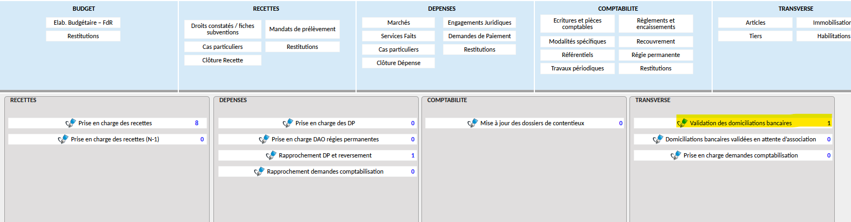
- Dans l’écran YGTIDV, contrôler le RIB saisi et à l’état inactif avec la pièce jointe via le bouton ou via l’écran GTIDOC.
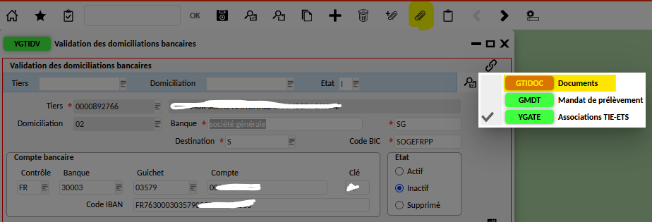
- Si la saisie est conforme à la pièce jointe, changer l’état du RIB d’inactif à actif puis enregistrer avec la disquette.
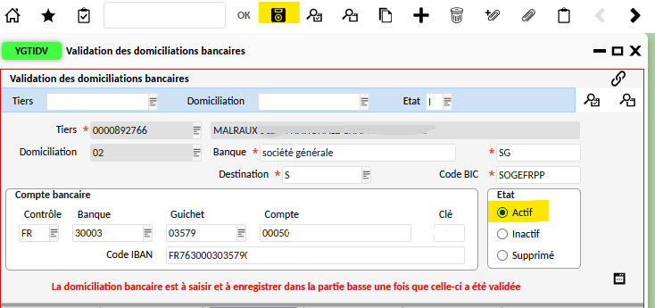
- Pour pouvoir utiliser le RIB en paiement ou en prélèvement il faut l’associer aux établissements OP@LE (P : budget principal, R : régie, A : budget annexe). La manip est à répéter sur chacun. Pour cela revenir à la console d’accueil et cliquer sur le bouton « Domiciliation bancaire en attente d’association ».
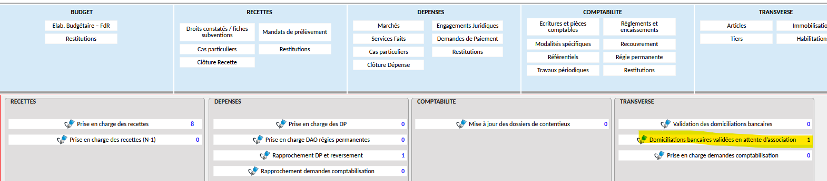

- Dans l’écran Association TIE-ETS, champs « domiciliation » saisir le numéro de la domiciliation et enregistrer avec la disquette. La domiciliation bancaire est enfin validée et utilisable pour les opérations de paiement et d’encaissement. L’affichage en mode grille de cette partie permet d’effectuer l’association pour l’établissement P mais aussi R (régie). Indiquer le n° de la domiciliation dans les champs domiciliation dépenses et domiciliations recette pour toutes les lignes et enregistrer.

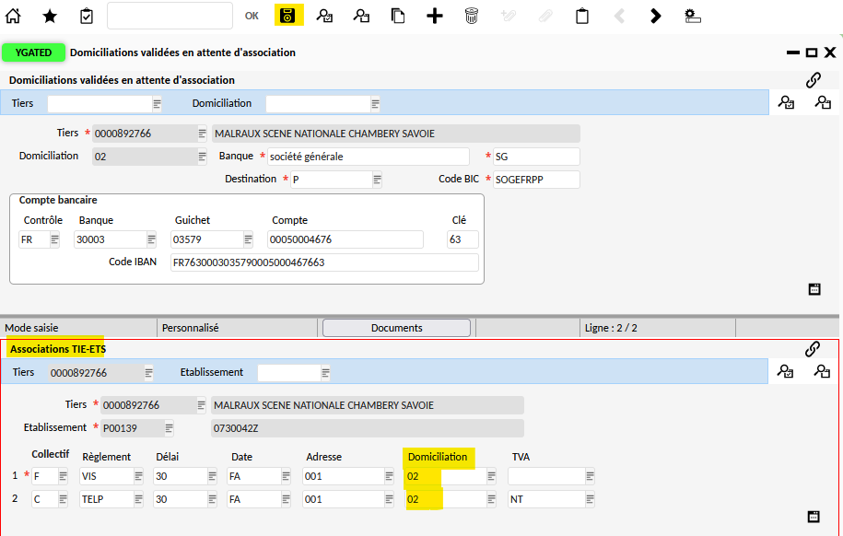

CHANGER UNE DOMICILIATION BANCAIRE SUR UN TIERS

PREALABLE : LE RIB AURA ETE RENDU ACTIF DANS L’ECRAN YGTDIV
- Dans l’écran YGTDIV, lancer une recherche sur le tiers concerné et les RIB à l’état Actif. Le premier RIB s’affiche en utilisant les curseurs , il est possible de faire défiler les RIB suivants pour visualisation et traitement. On peut aussi changer le mode d’affichage en grille.

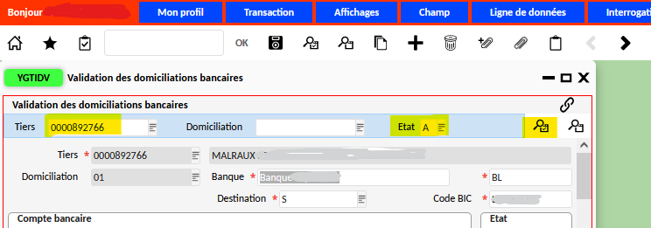

- Sur l’ancienne domiciliation bancaire (souvent numérotée 01), changer la destination de P à S et enregistrer avec la disquette.
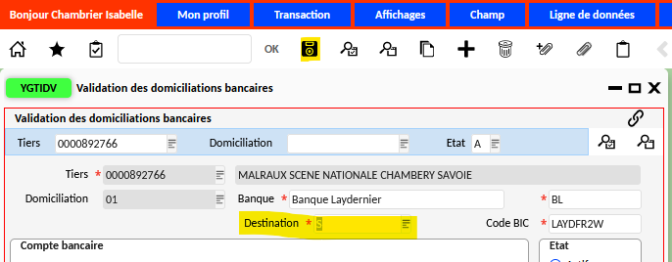
- Avec le curseur , afficher la nouvelle domiciliation (par ex 02) et modifier la destination de S à P puis enregistrer. Dans l’écran du bas, champs domiciliation, changer 01 par le numéro de la nouvelle domiciliation, puis enregistrer. Le nouveau RIB sera utilisé lors de la création de nouvelle pièces comptables.
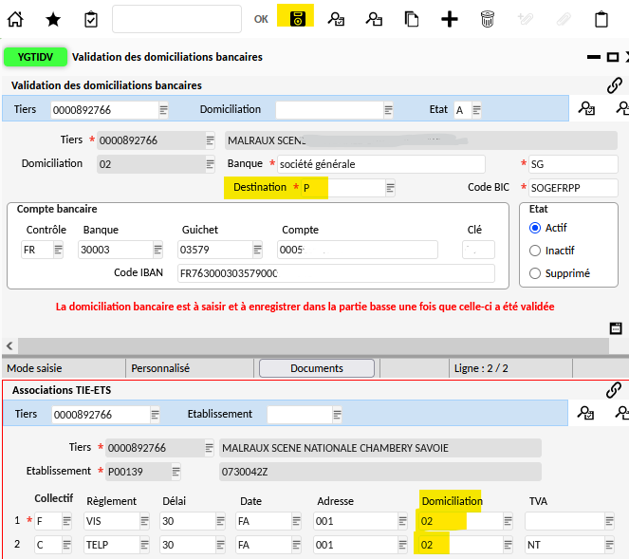
- Mettre à jour la domiciliation bancaire des pièces non soldées via YGPIE1 en lançant une recherche sur le tiers. Passer les pièces en affichage formulaire.
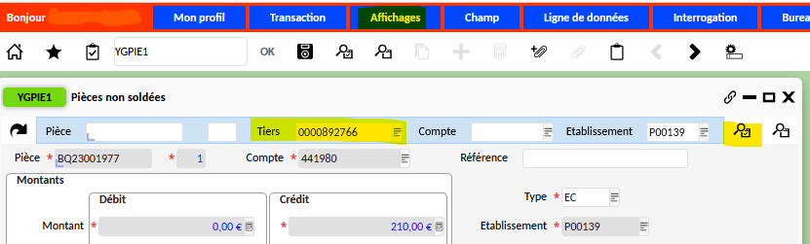
- Changer les champs domiciliation par le n° de la nouvelle domiciliation bancaire et enregistrer avec la disquette. Pour un tiers élève bien mettre à jour l’encart « tiers responsable » sur qui s’effectue les paiements ou les encaissements.
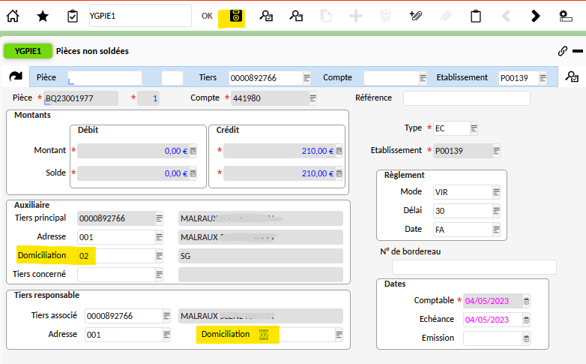

PRENDRE EN CHARGE UNE DEMANDE DE PAIEMENT

- PREALABLE Avoir le profil métier « Agent comptable » dans OP@LE. L’AC doit déléguer ce profil dans OP@LE (écran de gestion des habilitations) aux fondés de pouvoir ou assistant comptables chargés de la prise en charge des demandes de paiement

- Avoir la signature pour la prise en charge de demandes de paiement : l’agent comptable doit déléguer sa signature pour la prise en charge des demandes de paiement par le fondé de pouvoir ou les assistants comptables.

- A partir de la console d’accueil de l’agent comptable, cliquer sur le bouton « prendre en charge des DP ».

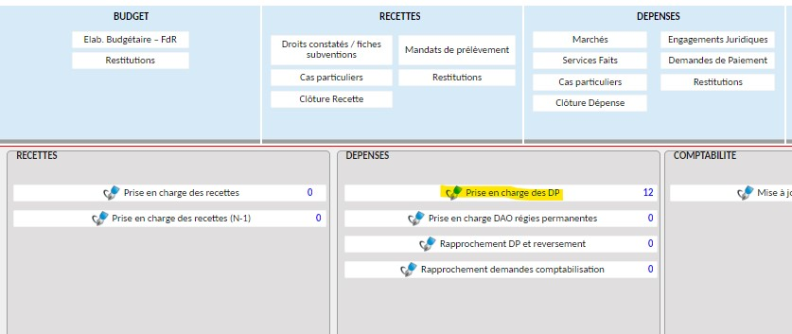

- Sur chaque DP, vérifier le mode de règlement et le compte collectif
- Mode de règlement = VIS pour les factures à payer et VIEB pour les paiements pour ordre, CB pour les paiements par carte bancaire. Modifier le mode de règlement s’il n’est pas bon et enregistrer avec la disquette.
- Compte collectif : 401200 pour un paiement fournisseur, 466210 pour un paiement à un tiers élève ou 411200, 412200, 411300 pour du fonds social affecté à une créance. Modifier le compte collectif si ce dernier est faux et enregistrer avec la disquette.
- Vérifier la domiciliation bancaire sur la DP. Si elle est fausse ou vide, la modifier dans l’écran de prise en charge et enregistrer avec la disquette. Si la DP a été validée avant la modification, il est possible de changer la domiciliation bancaire en recherchant la DP dans YGPIE.

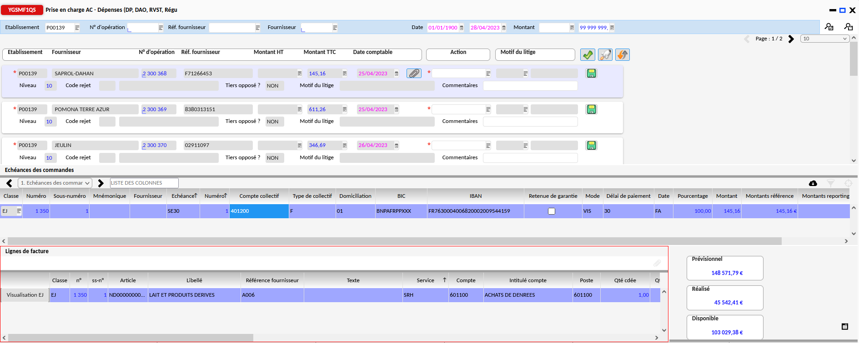

- Vérifier l’imputation comptables des demandes de paiement (compte et service)
- En cas d’erreur de compte ou de service : rejet de la demande de paiement (remplir le champs action et le champs commentaire cliquer sur la disquette verte).
- L’adjoint gestionnaire détache le mauvais EJ de la facture annule le service fait et annule l’EJ faux, saisit un nouvel EJ, un service fait et rattache cet EJ corrigé à la facture rejetée.
- Vérifier les pièces justificatives.
- Cliquer sur le trombone pour visualiser les pièces jointes (faire défiler les pj avec les boutons < > situés en haut de l’écran.)
- En cas d’erreur ou pièces manquante, rejet de la demande de paiement dans le champ Action et indiquer le motif.

COMPENSER UN AVOIR AVEC UNE FACTURE A PAYER
PREALABLE : LES DEMANDES DE PAIEMENT (DP) ET DEMANDE DE REVERSEMENT (DREV) AURONT ETE PRISE EN CHARGES PAR L’AGENT COMPTABLE
LA COMPENSATION DOIT AVOIR LIEU AVANT LE FICHIER DES REGLEMENTS
- Connecter à OP@LE comptabilité générale, dans la console d’accueil cliquer le bouton « Rapprochement DP et reversement ».

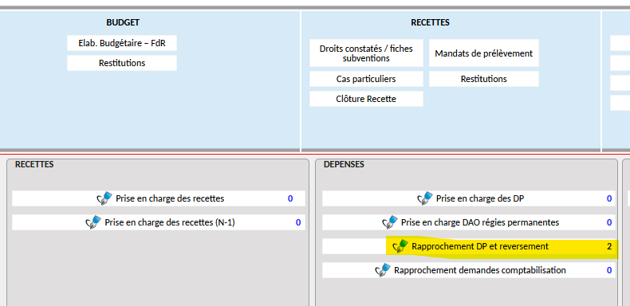

- L’écran YDPDREV s’ouvre. Pour classer les pièces d’un même tiers les unes à la suite des autres, cliquer sur la colonne « Tiers ».
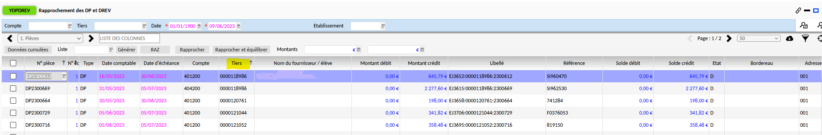

- Dans le même écran, sélectionner les lignes à compenser (elles doivent être surlignées en violet) puis cliquer sur rapprocher
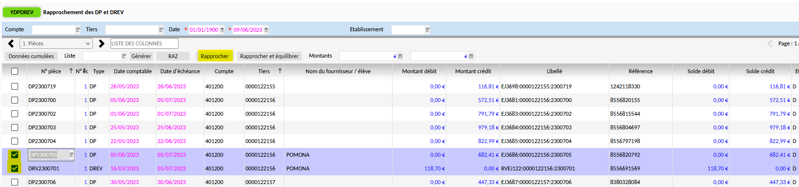

Le solde des pièces est modifié. Soit la facture est totalement soldée avec l’avoir, soit elle l’est partiellement. Idem pour l’avoir, s’il reste un reste à compenser, il faudra effectuer un autre rapprochement avec une 2ème demande de paiement.
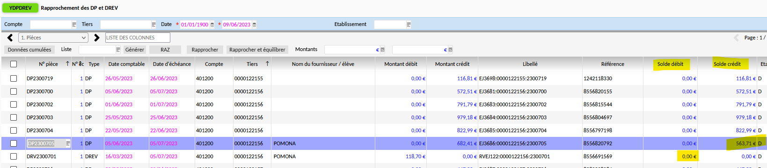

CHANGER LE MODE DE REGLEMENT SUR UNE DEMANDE DE PAIEMENT

- Se connecter à OP@LE avec un profil agent comptable, ouvrir YDPDREV présent sur la console d’accueil (Rapprochements DP et DREV) puis contrôler la colonne « mode de règlement ». Si une DP a un mode de règlement CHQ (chèque) par ex, elle ne sera pas sélectionnée lors de la constitution du fichier de virement.
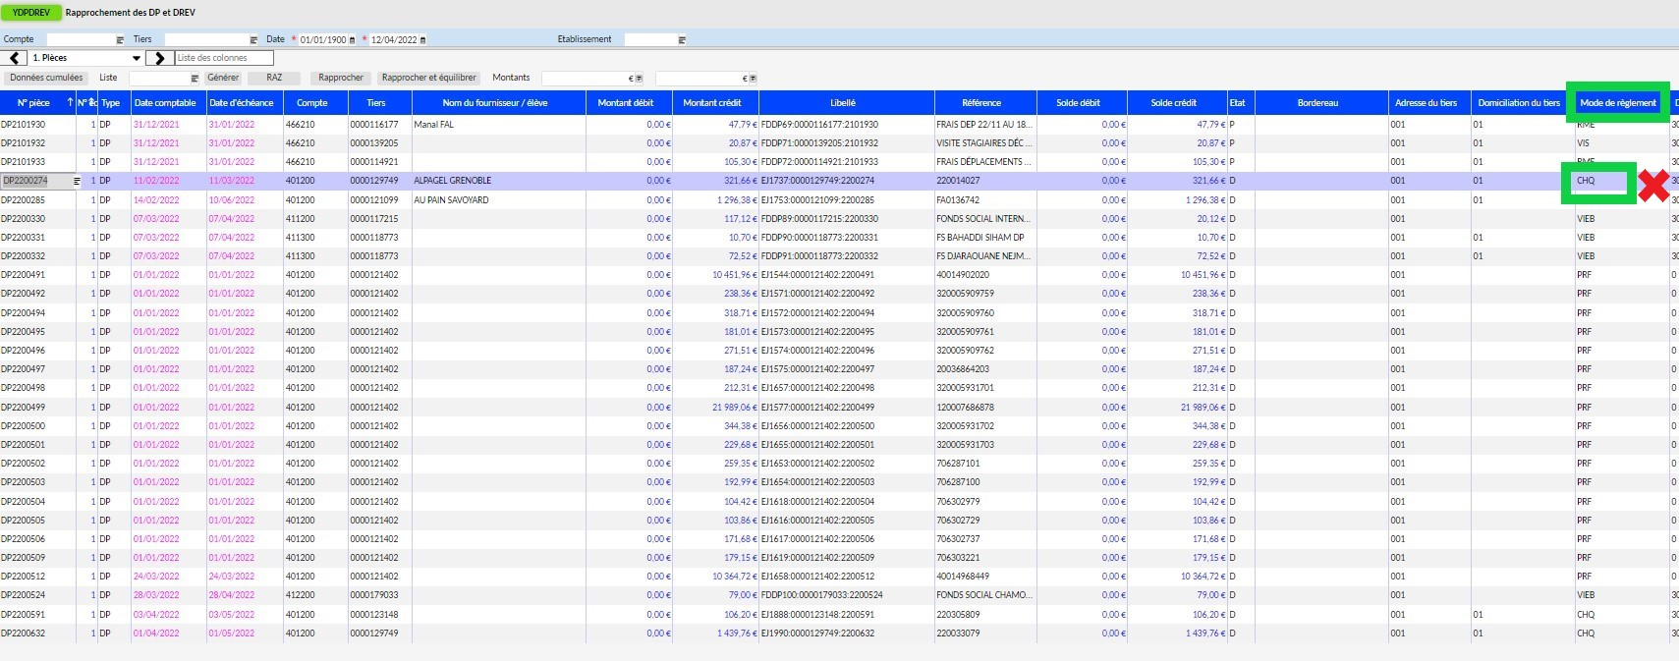

- Ouvrir l’écran YGPIE, rechercher la DP à modifier puis changer le mode de règlement CHQ en VIS et enregistrer
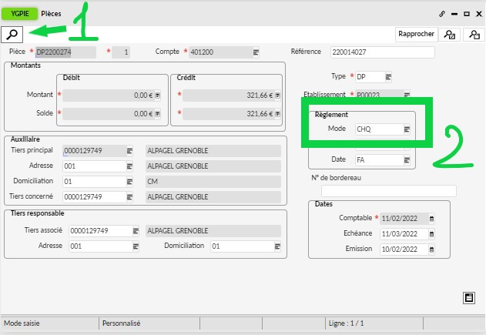 | 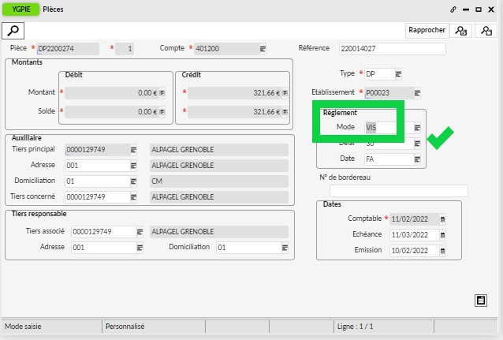

SAISIR ET GENERER UNE DEMANDE DE VERSEMENT (ex ordre de paiement)

- Se connecter à la sphère comptable d’OP@LE, dans le domaine comptabilité, cliquer sur « modalités spécifiques » puis dans la colonne « gestion des demandes de versement » choisir le type d’opération à traiter. Au préalable à la saisie, on aura vérifié avec les DDS des comptes auxiliaires, les comptes, les tiers concerné et les montants et si tous les rapprochements encaissement/créances ont bien été effectués. Une domiciliation bancaire doit être saisie sur le tiers élèves pour que le fichier des règlements SEPA puisse être constitué.
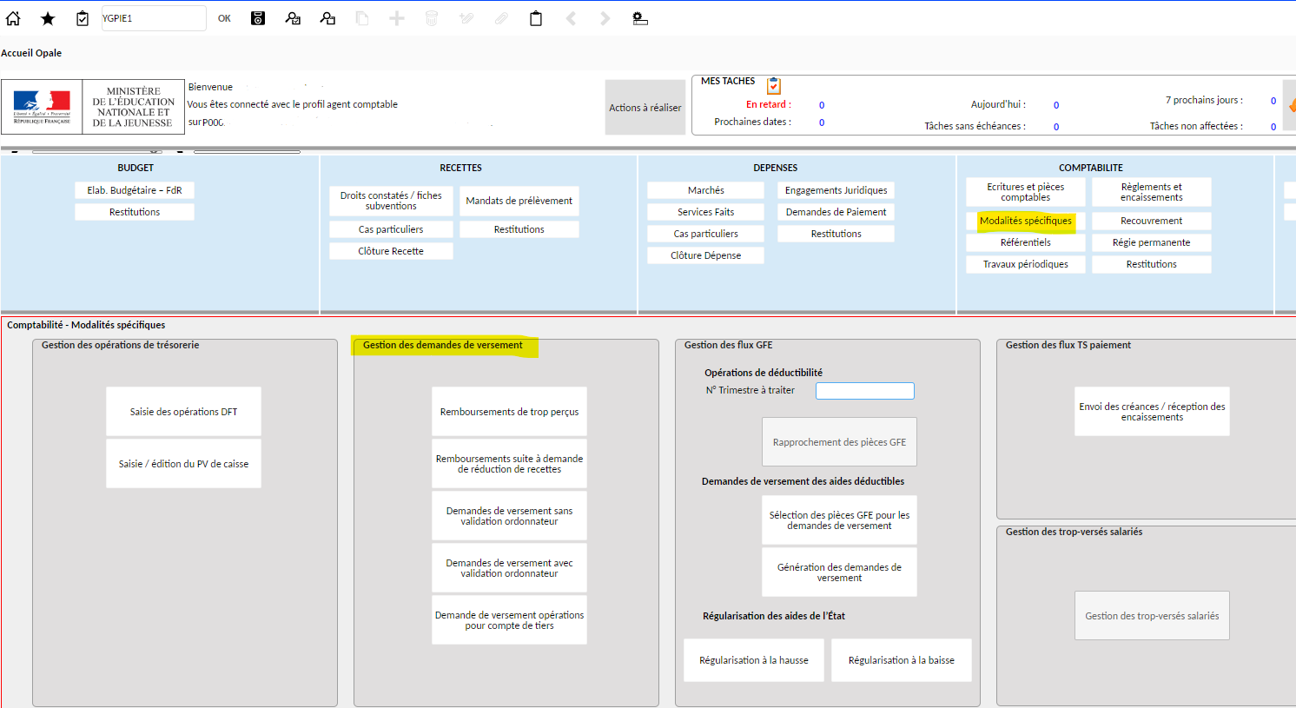
Type de versement à saisir.
Les 2 premiers OP@LE propose des opérations à rembourser
Pour les boutons 3 et 4 la saisie des infos est totale.
- Pour le remboursement de trop-perçus, cliquer sur le bouton « Remboursement de trop-perçus ». L’écran YCCPIE6 s’ouvre et affiche une liste. Sélectionner la ligne concernée par l’opération (pas de validation en masse, on est sur du ligne à ligne), puis déplacer l’ascenseur horizontal pour trouver et cliquer sur le bouton « Saisie d’une de demande de versement »
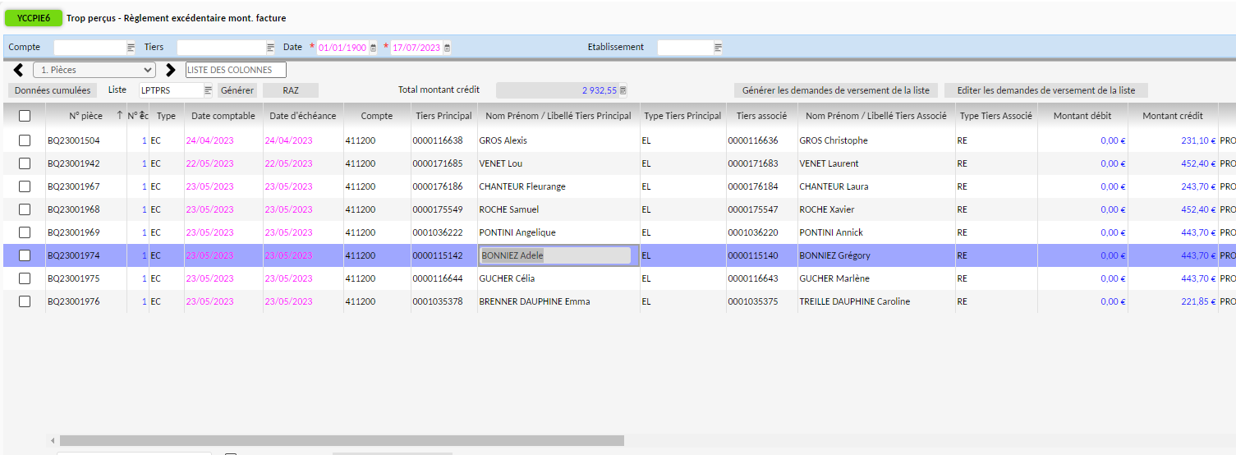
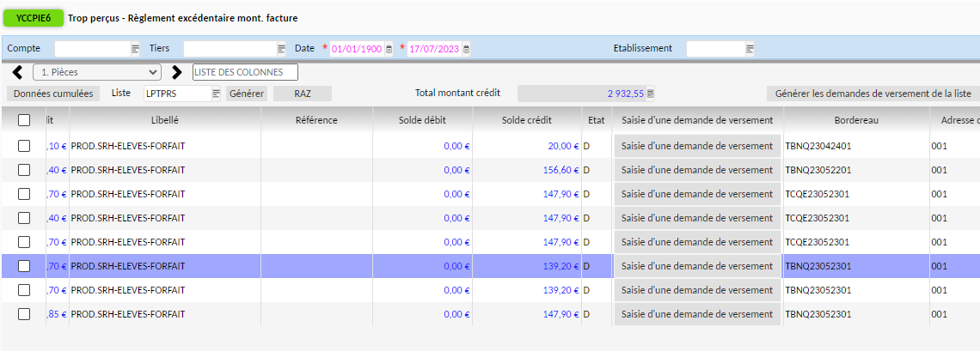
- L’écran YDEMVER s’ouvre, les champs tiers et compte sont saisis. Il faut remplir les champs libellés, date d’échéance, compte utilisé pour le remboursement (trop perçus 466400), le montant. Pour un tiers élèves, il faut remplir les champs tiers responsables, adresse et domiciliation. Puis cliquer la disquette pour enregistrer la saisie et enfin le bouton « Générer la demande de versement » pour lancer les traitements informatiques notamment l’écriture débit compte 4191XXX ou 411XXX par crédit du 466400.
2
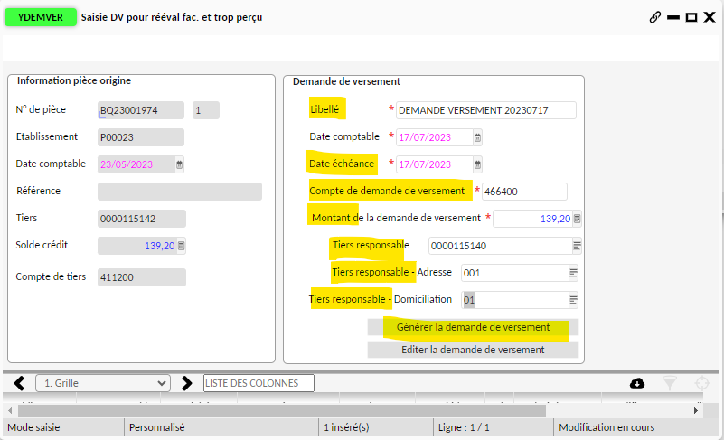
3
1
- Vérifier dans CJOBU la bonne réalisation de tous les traitements informatiques et récupérer le n° de la pièce DVER créée. Ce n° est nécessaire pour retrouver l’écriture dans l’écran YERCVALI et joindre une pièce jointe dans GTIDOC.
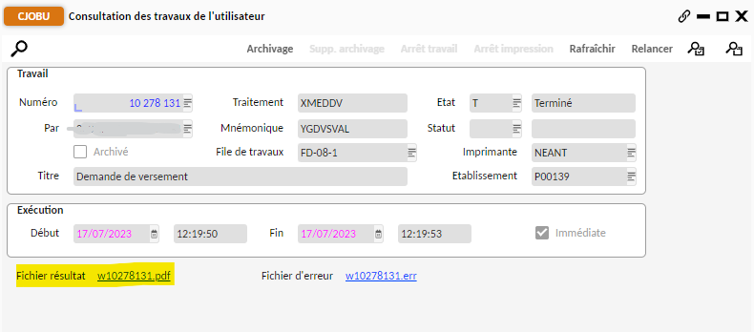
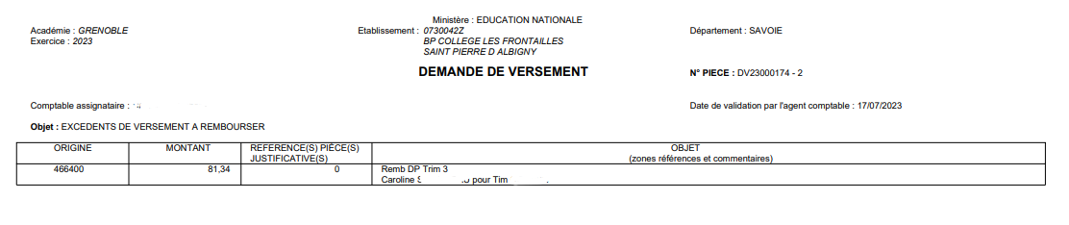

- Terminer l’opération en générant le fichier des règlements ou saisir une nouvelle demande de versement.

- Saisie générique d’une demande de versement. Il est possible de saisir une DVER sans passer par les écrans d’OP@LE configurés pour automatiser une partie de la saisie sur un type de versement particulier. Cliquer alors sur les boutons « demande de versement sans validation ordonnateur » (exemple présenté) ou « demande de versement avec validation ordonnateur ». L’écran YDSVAL s’ouvre, il faut remplir tous les champs pour un tiers élève (si l’opération concerne un élève, dans le champ tiers bien choisir ce dernier et pas un de ses parents), pour les autres tiers, la partie tiers responsable n’est pas nécessaire.
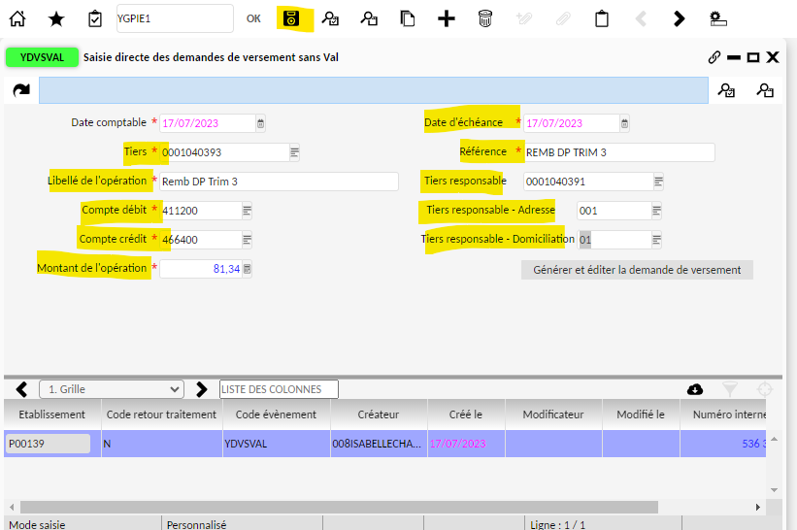
2
1
- Cliquer ensuite sur générer et éditer la demande de versement. Comme pour les trop perçus, vérifier dans CJOBU la bonne réalisation de tous les traitements informatiques et récupérer le n° de la pièce DVER créée. Ce n° est nécessaire pour retrouver l’écriture dans l’écran YERCVALI et joindre une pièce jointe dans GTIDOC.
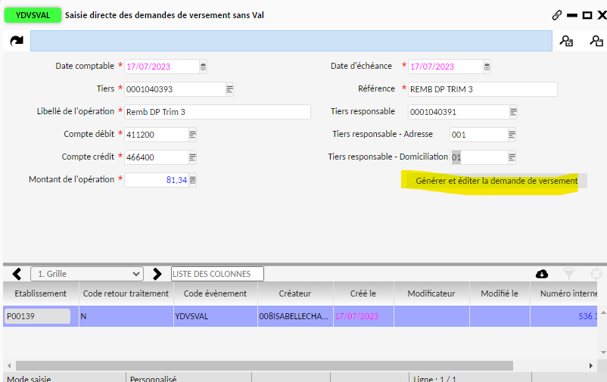

- Une fois la PJ rajoutée à la pièce DVER via l’écran YECRVALI et GTIDOC, il faut générer le fichier de règlement ou saisir une nouvelle DVER.

GENERER UN PAIEMENT FOURNISSEUR ou ELEVE (VIREMENT)

- PREALABLE Avoir le profil métier « Agent comptable » dans OP@LE. L’AC doit déléguer ce profil dans OP@LE (écran de gestion des habilitations) aux fondés de pouvoir ou assistant comptables chargés de la prise en charge des demandes de paiement
- Avoir un mot de passe généré par l’ADSI pour le fichier des réglements : L’agent comptable aura formaliser une délégation de signature sur les comptes Trésor auprès d’un fondé de pouvoir.
- L’ensemble des avoirs et des factures aura été rapproché avant de constituer le fichier de paiement

- Se connecter à OP@LE avec le profil agent comptable, sur l’écran d’accueil cliquer sur le bouton « rapprochement DP et reversement » : pour vérifier les compensations en attente et le montant du fichier de règlement en attente.
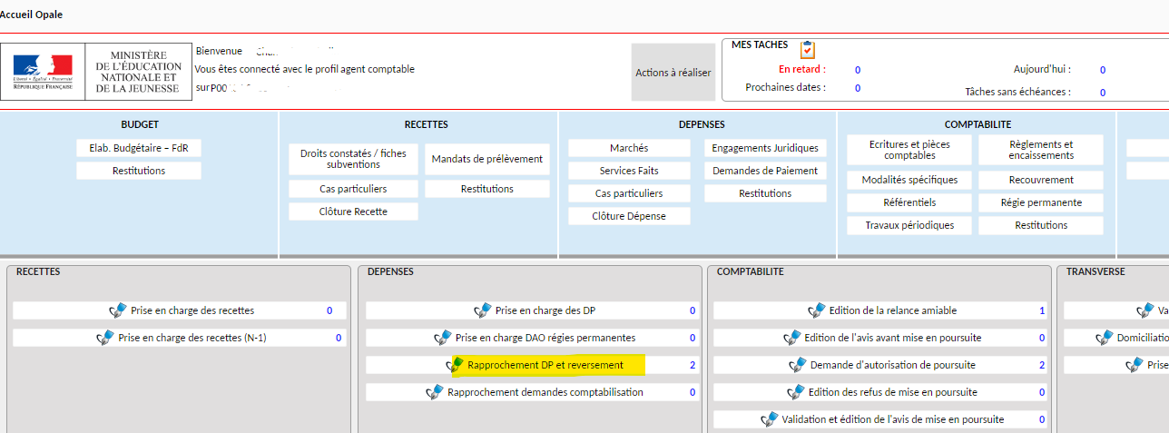

- L’écran YDPDREV s’ouvre. Par défaut il affiche toutes les DP ou DREV non soldées soit par un paiement soit par un rapprochement (ex : fonds social avec créance, avoir avec facture…).
- L’ensemble des comptes de liaison sont affichés. Il faut filtrer cette liste avec le bouton entonnoir, pointer sur la colonne compte pour choisir le compte de liaison souhaité en fonction du type de paiement à effectuer (élèves, fournisseurs…).
- Le bouton « données cumulées » permet d’avoir en masse le montant des paiements en attente.

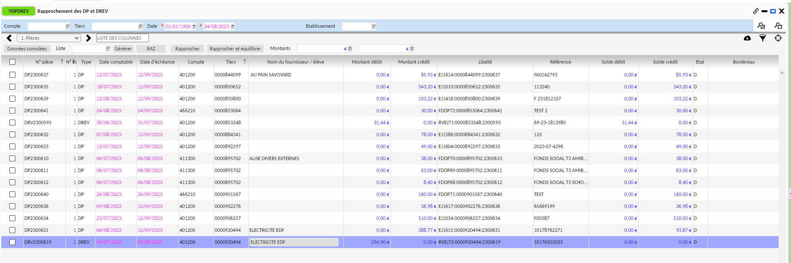
Dans les colonnes soldes, vérifier si un avoir est à compenser avec une facture.

- Une fois les vérifications effectuées, dans le domaine comptabilité, cliquer sur le bouton « Règlement et encaissement » puis « Règlement BP ».

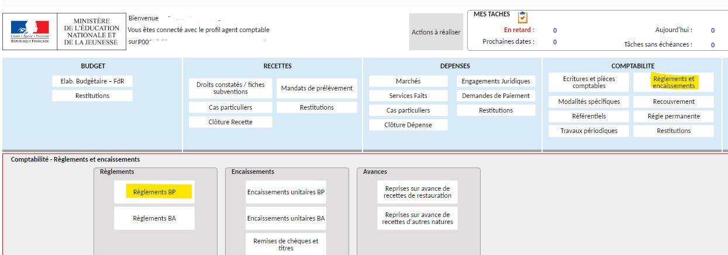

- La console YGREGT s’ouvre, elle permet :
- De générer les fichiers de règlement par virement SEPA (colonne paiement de autres tiers = fournisseurs, personnels, paiement des responsables = tiers élèves.)
- Mais aussi des cas plus particuliers : paiement CB, par chèque, par prélèvement…
- Dans le cas d’un virement c’est un menu descendant : il faut d’abord cliquer sur sélection des pièces, puis vérifier les pièces sélectionnées par OP@LE (on peut supprimer des DP que l’on ne souhaite pas payer tout de suite), puis cliquer sur génération des paiements (renseignement du mot de passe et de la date de règlement.

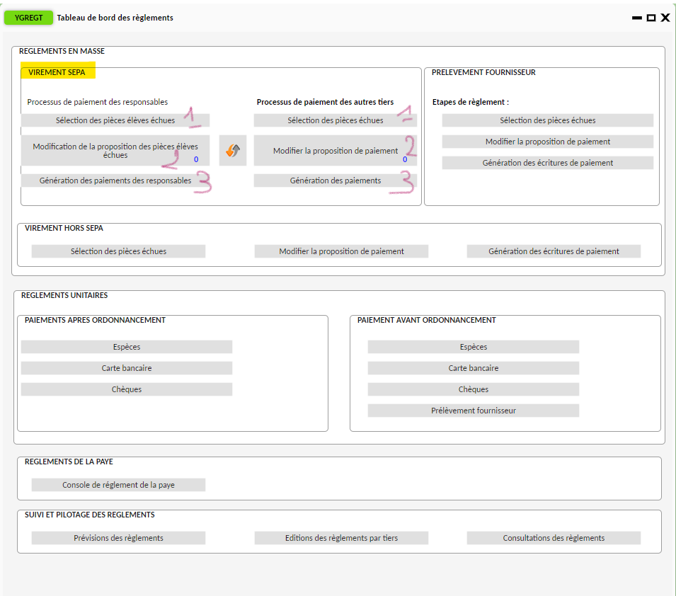
- Une fois la génération du paiement lancée, on récupère l’édition de remise en banque dans CJOBU.
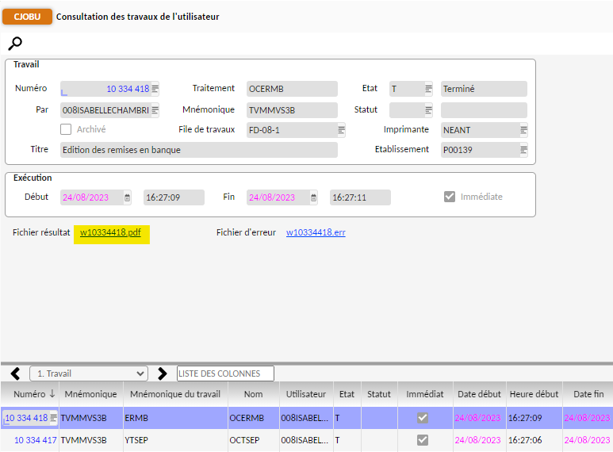

- Sur le travail précédent nommé YTSEP, on peut récupérer la liste des paiements transmis et vérifier si le fichier .xml de liaison avec PSAR s’est constitué sans difficultés.
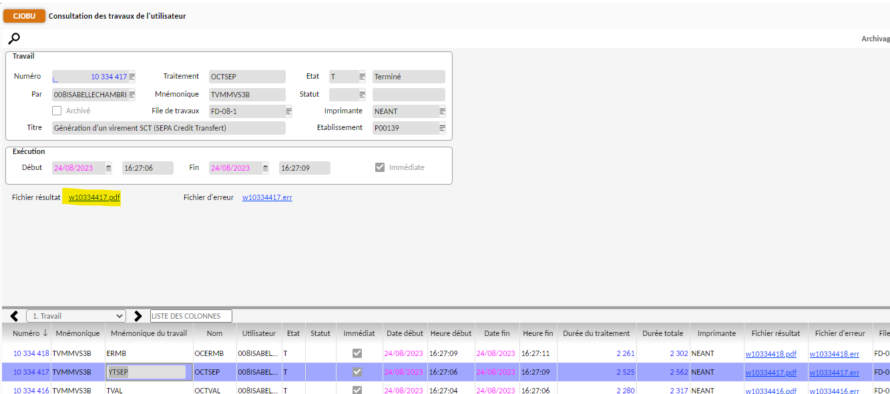

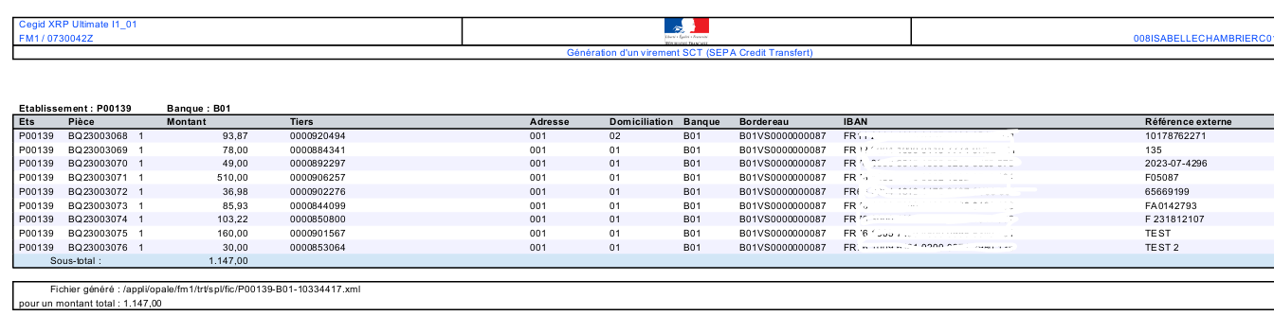
Fichier OK

PRENDRE EN CHARGE DES TITRES DE RECETTES

- PREALABLE Avoir le profil métier « Agent comptable » dans OP@LE. L’AC doit déléguer ce profil dans OP@LE (écran de gestion des habilitations) aux fondés de pouvoir ou assistant comptables chargés de la prise en charge des demandes de paiement

- Avoir la signature pour la prise en charge de demandes de paiement : l’agent comptable doit déléguer sa signature pour la prise en charge des demandes de paiement par le fondé de pouvoir ou les assistants comptables.

- A partir de la console d’accueil de l’agent comptable, cliquer sur le bouton « prendre en charge des recettes »

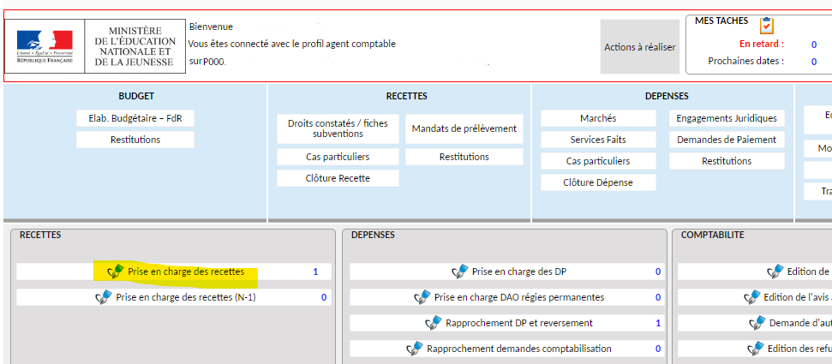

- L’écran YGVALAC s’ouvre avec les TR en attente à l’étape 310. La prise en charge ou le rejet peut se faire soit par la partie haute soit par la partie basse de l’écran.
- En partie basse, vérifier l’article, le compte, le tiers et les pièces justificatives en cliquant sur le bouton +
- En partie basse pour accéder aux CGR, comptes et autres informations, se déplacer avec l’ascenseur horizontal en bas de l’écran

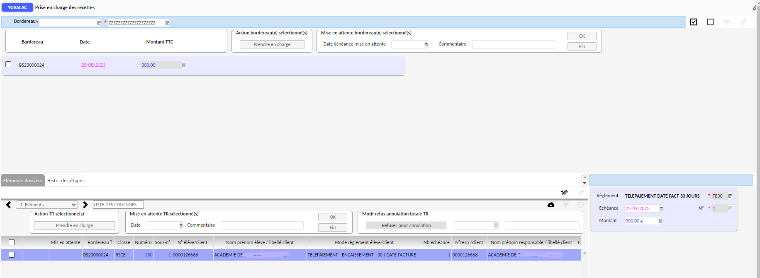
Détail des titres de recettes (TR), en bas de cet écran jouer avec l’ascenseur horizontal pour accéder aux différentes informations.
Partie haute concernant les bordereaux de recettes en attentes.
En sélectionnant un bordereau en haut, OP@LE sélectionne les TR associés en partie basse.

- Une fois les vérifications faites sur les TR :
  - En partie haute cocher le bordereau si tous les TR sont bons et cliquer sur le bouton prendre en charge.
  - Ou en partie basse, mettre en attente ou annuler ceux qui présentent des anomalies, puis sélectionner les restants puis cliquer sur « Prendre en charge ». La prise en charge fait passer le TR de l’étape 310 à 780. Si le flux est important, il est possible que les travaux se bloquent avant l’étape 780. Dans ce cas il faut ouvrir YGESREC1, rechercher les TR et les pousser manuellement avec la flèche située au bout de la ligne en affichage grille.

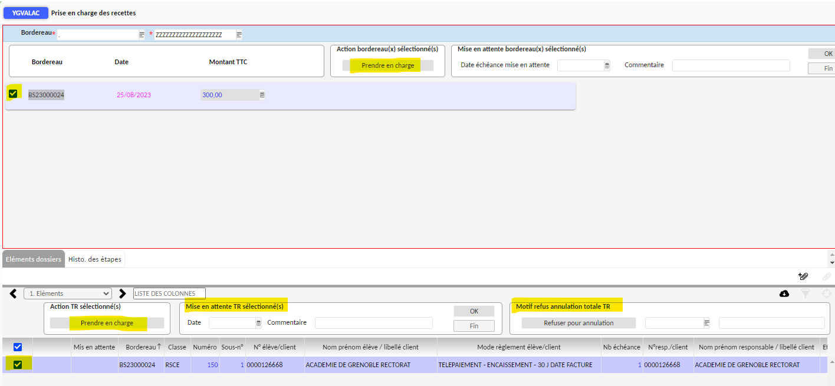

REPRENDRE DES AVANCES POUR SOLDER DES TITRES DE RECETTES

- Se connecter à la sphère comptable d’OP@LE, sur la console d’accueil, domaine comptabilité, cliquer sur le bouton « règlement et encaissement » puis deux reprises d’avances sont proposées :
- Reprises des avances de restauration : à utiliser pour les TR liés aux porte-monnaie GEC, ALISE, Turboself… Pour ce acs suivre la fiche métier disponible sur TRIBU MF2. Il ne vaut mieux pas l’utiliser pour les reprises d’avances sur les forfaits GFE mais encaisser directement au crédit du 411200 l’avance et la rapprocher ensuite.
- Reprises d’avances autres natures : à utiliser pour les subventions par ex.
- Au préalable, éditer les développements de soldes des comptes auxiliaires pour identifier les pièces de TR et d’avances à utiliser.
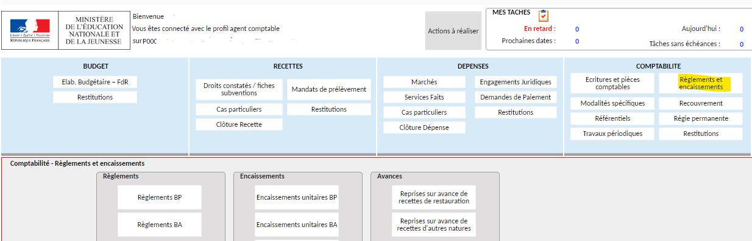

- Dans l’exemple, nous effectuons une reprise d’avances sur subvention.

- L’écran YCCPIE s’ouvre : à gauche les TR, à droite les avances.
- Pour faciliter la présentation, en partie gauche, il est possible de lancer une recherche sur le compte de réception du TR. Dans l’ex fonds social, le compte 441160. On visualise plus facilement les TR à solder.
- Idem à droite sur le compte d’avance : dans l’ex pour du fonds social compte 441916. On visualise plus facilement les avances à reprendre pour solder les TR.
ATTENTION, il faut vérifier au préalable si les anciennes écritures de reprises d’avances ont bien été rapprochées avec l’écriture d’encaissement d’avance (soit BE lors de la reprise des bilans d’entrée lors de la bascule sous OP@LE soit BQ pour les encaissements).

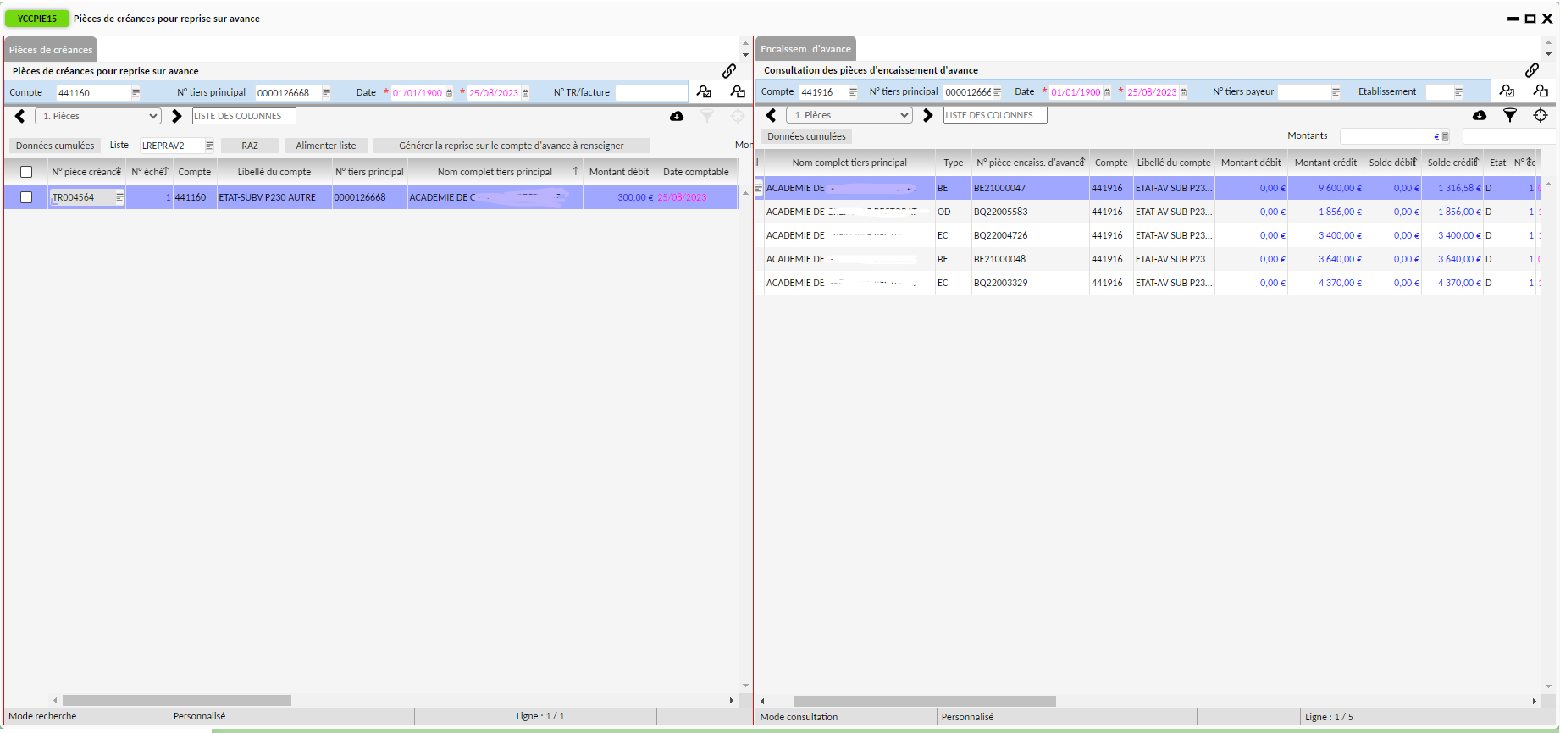

- Une fois le TR et l’avance identifié, en partie de gauche, sur la ligne du TR, déplacer l’ascenseur horizontal jusqu’à visualiser le bouton « saisie d’une reprise sur compte d’avance » et cliquer dessus

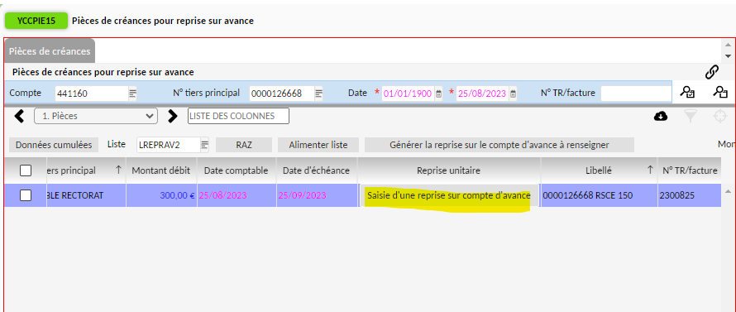

- L’écran s’ouvre :
- Saisir le compte d’avance à mouvementer
- Saisir le montant de l’avance à récupérer. ATTENTION, PAR DEFAUT OP@LE PROPOSE LE MONTANT DU TR. Si le montant d’avance disponible est inférieur au montant du TR il faut indiquer le montant de l’avance disponible. Le compte d’avance sera soldé et il restera un reste à recouvrer sur le compte de créances.
- Cliquer sur enregistrer
- Cliquer sur intégration. Vérifier CJOBU en ouvrant le fichier résultat du dernier travail, vous aurez le n° de l’écriture RAV créée.
- Ne pas cliquer sur rapprocher, OP@LE ne rapproche pas forcément l’écriture RAV avec la bonne subvention.
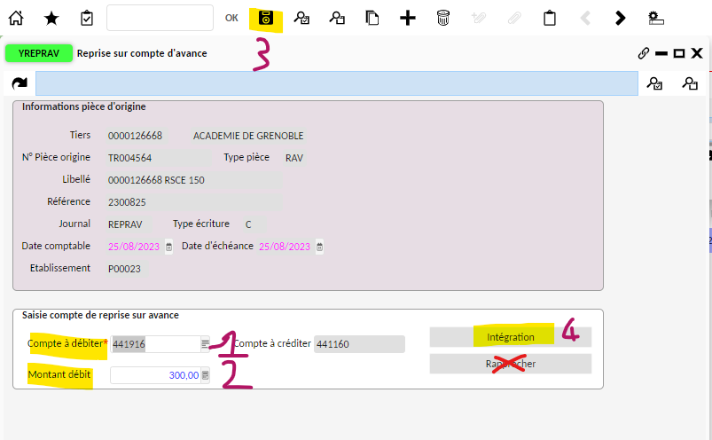
- Pour finir, effectuer les rapprochements sur le compte de créances et le compte d’avance. Pour cela ouvrir YGPIE1, lancer une recherche sur le tiers et cliquer sur la colonne compte pour classer les pièces dans l’ordre des comptes.
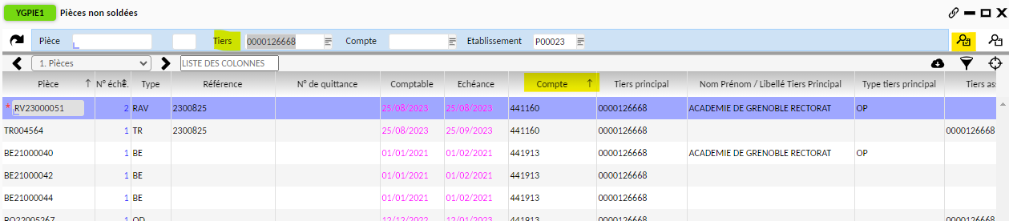

- Sélectionner les lignes à rapprocher (surbrillance violet) et cliquer sur le bouton rapprocher. Les colonnes soldes débit et soldes crédit se mettent à jour.

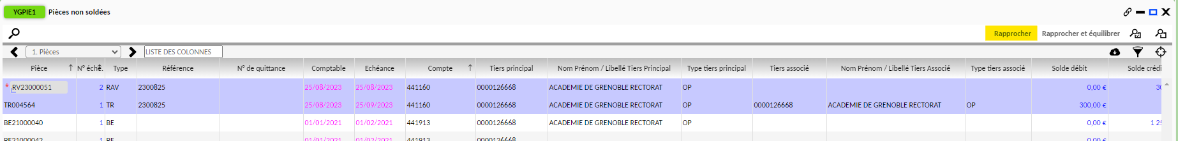

ENCAISSEMENT - CONSTATER UN VIREMENT EMIS
ETAPE 1 avant la saisie : identifier si l’encaissement solde un titre de recette ou s’il s’agit d’un encaissement d’avances ou au comptant (dégradations…)
Pour cela visualiser les développements de soldes des comptes auxiliaires dans les restitutions du domaine comptabilité pour identifier les tiers et les pièces à solder.

Dans l’exemple encaissement pour solder un titre de recette.

- Se connecter à OP@LE comptabilité sur l’établissement P, puis sur la console d’accueil dans le domaine comptabilité cliquer sur « modalités spécifiques »

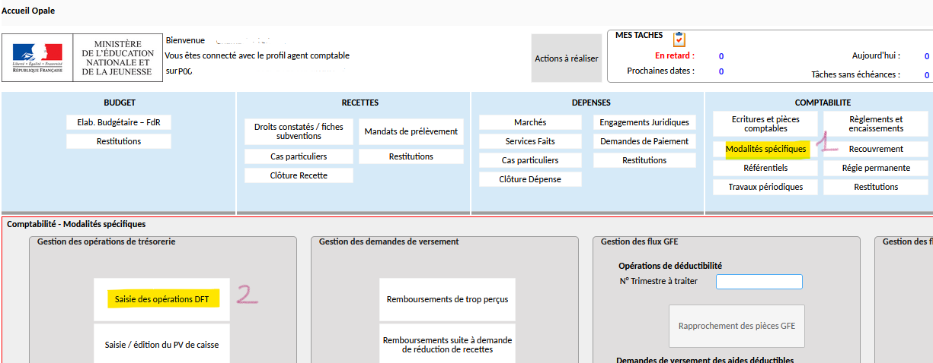
- L’écran YRAPPRO s’ouvre. En bas à gauche cliquer sur le bouton « virement reçu »
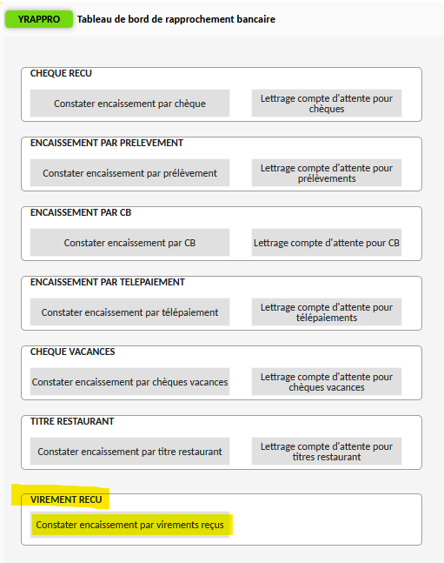

- L’écran YENCUBP6 s’ouvre. Il faut d’abord saisir et enregistrer l’en-tête (écran du haut) avant d’effectuer les rapprochements entre les TR concernés et l’encaissement en partie basse.
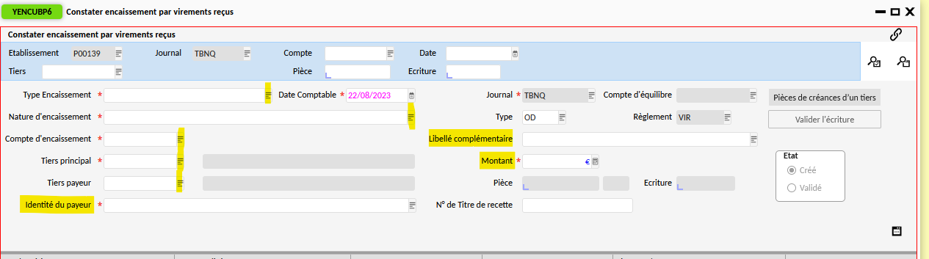
La saisie est en mode entonnoir :
- on choisit un type d’encaissement (sur TR, avances…) puis une nature (OC, produits scolaires, dégradations…) puis un compte de classe 4 (ce compte découle du type et de la nature de l’encaissement choisi auparavant). Si le compte n’est pas dans la liste on peut le saisir en direct dans le champ « compte d’encaissement ».
- On choisit le tiers élève ou le tiers hors élèves (pas les responsables légaux des élèves)
- Du choix du tiers concerné, va découler l’identité du payeur : dans le cas des élèves, par défaut le tiers responsable identifié comme payant les frais scolaires apparaît. On peut choisir l’autre parent.
- Si le payeur est différent de la proposition faite par OP@LE, on saisit le nom de la personne dans le champ « Identité du payeur ».
- Libellé complémentaire : on indique l’objet de l’encaissement (numéro du trimestre de DP ou d’internat, nom et ref de la subvention…)
- On saisit le montant de l’encaissement. On peut saisir un encaissement et effectuer un rapprochement multiple sur plusieurs TR à solder sur le tiers et dans le même compte que celui saisi pour l’encaissement.
- Enregistrer la saisie de la partie haute avec la disquette : l’écriture passe de l’état créé à validée

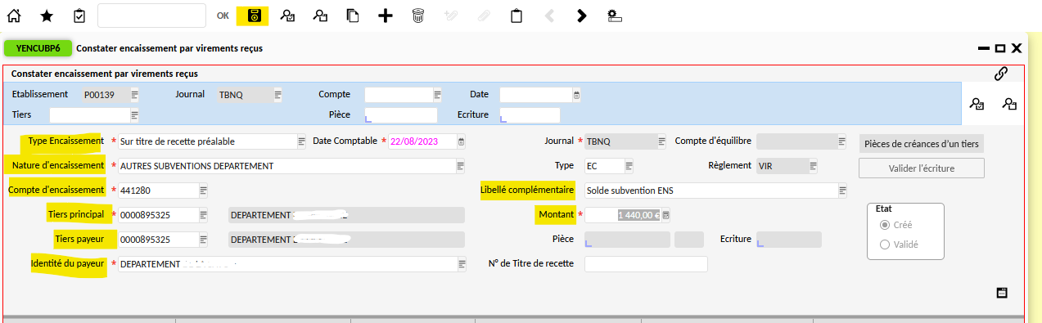
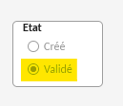

- Si un titre de recette doit être soldé, il faut ensuite effectuer le rapprochement entre l’encaissement et le TR dans la partie basse de l’écran YENCUBP6. OP@LE vous propose l’ensemble des TR non soldés sur le tiers ET le compte renseigné en partie haute de l’écran de saisie. Plusieurs modes d’affichage : grille (liste des TR) ou formulaire (visualisation d’un TR). Pour faire défiler les TR à rapprocher, il faut utiliser les curseurs < > situé en haut de l’écran.

- ETAPE 1 : afficher le ou les TR à rapprocher
- ETAPE 2 : dans le champ rapprochement indiqué O pour oui et enregistrer avec la disquette. Cette opération peut être répétée sur plusieurs TR si nécessaire jusqu’à solder l’encaissement.
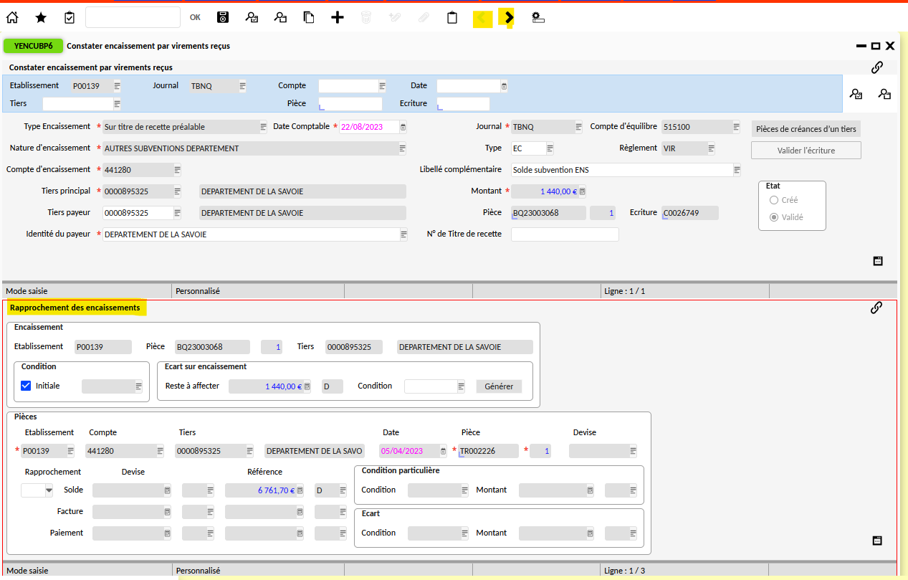
Curseur pour faire défiler les différents TR non soldés en partie basse.
TR non soldés et à rapprochés si besoin

Fenêtre d’encaissement avec saisie d’un rapprochement
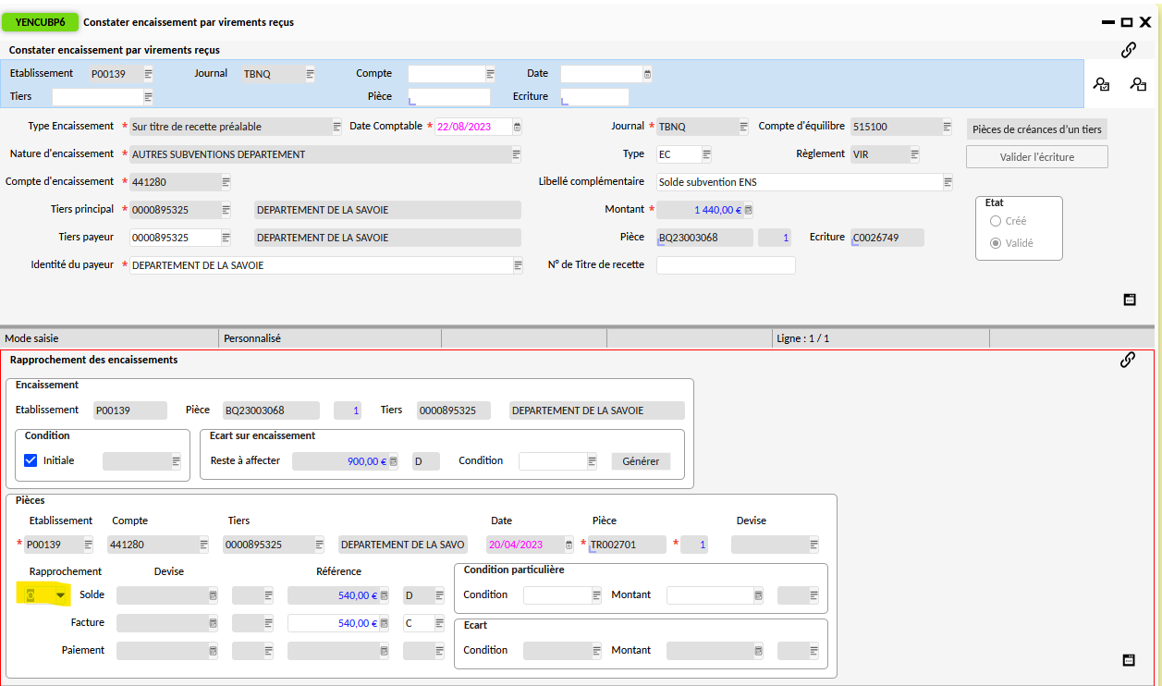
Si le TR est inférieur à l’encaissement, après enregistrement du rapprochement OP@LE indique le solde de l’encaissement restant à rapprocher ou à rembourser en cas de trop perçu

ENCAISSEMENT PAR CHEQUE AVEC CONSTITUTION D’UNE REMISE
Les parties hautes et basses de l’écran de saisie d’un encaissement que ce soit par chèque, espèces, CB ou virement sont les mêmes.
ETAPE 1 avant la saisie : identifier si l’encaissement solde un titre de recette ou s’il s’agit d’un encaissement d’avances ou au comptant (dégradations…)
Pour cela visualiser les développements de soldes des comptes auxiliaires dans les restitutions du domaine comptabilité pour identifier les tiers et les pièces à solder.
Les parties hautes et basses de l’écran de saisie d’un encaissement que ce soit par chèque, espèces, CB ou virement sont les mêmes.

- Se connecter à la sphère comptable d’OP@LE avec un profil agent comptable, assistant comptable ou mandataire de l’agent comptable. Puis dans le domaine comptabilité, choisir le bouton « Règlement et encaissement », puis encaissement BP si on encaisse sur le budget principal et encaissement BA si c’est sur le budget annexe.
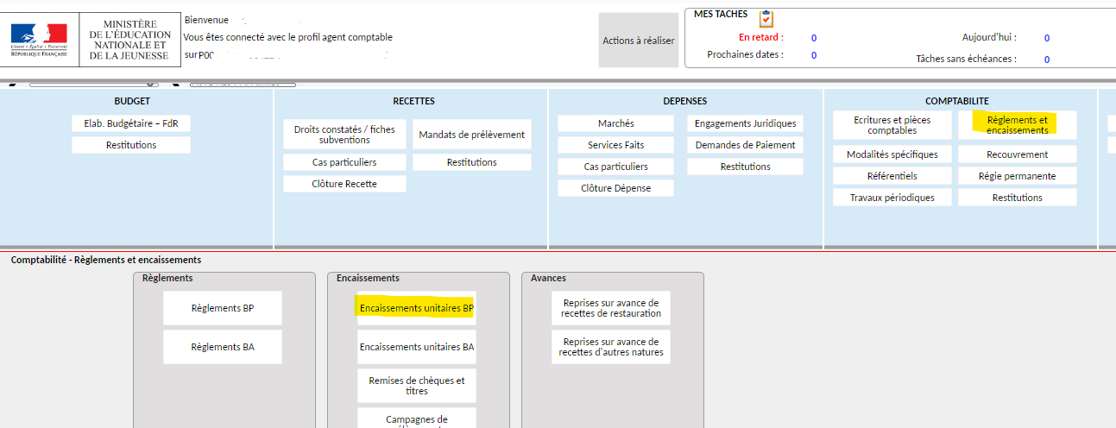
- Choisir le moyen de règlement chèques, l’écran YENCUBP2 s’ouvre. L’encaissement par chèque sera enregistré sur le journal TCQE : sur ce document il est possible de retrouver l’ensemble des encaissements par chèques effectués sur une période donnée.

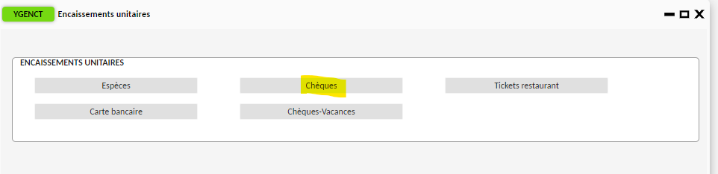

Si une famille transmet un chèque pour deux créances qui ne sont pas soit sur le même tiers et/ou le même compte. Il faut saisir deux encaissements comme si l’on avait reçu plusieurs chèques.

- on choisit un type d’encaissement (sur TR, avances…) puis une nature (OC, produits scolaires, dégradations…) puis un compte de classe 4 (ce compte découle du type et de la nature de l’encaissement choisi auparavant). Si le compte n’est pas dans la liste on peut le saisir en direct dans le champ « compte d’encaissement ».

- On choisit le tiers élève ou le tiers hors élèves (pas les responsables légaux des élèves). Pour les encaissements sur les porte-monnaie électroniques gérés par GEC, Turboself, Alise ou DMI ou autres, il faut sélectionner le tiers générique concerné (ALISE DP, ALISE COMMENSAUX, ALISE CARTE par ex).

- Du choix du tiers concerné, va découler l’identité du payeur : dans le cas des élèves, par défaut le tiers responsable identifié comme payant les frais scolaires apparaît. On peut choisir l’autre parent.

- Si le payeur est différent de la proposition faite par OP@LE, on saisit le nom de la personne dans le champ « Identité du payeur ».

- Libellé complémentaire : on indique l’objet de l’encaissement (numéro du trimestre de DP ou d’internat, nom et ref de la subvention…) et le n° du chèque traité.

- On saisit le montant de l’encaissement. Pour les encaissements sur les porte-monnaie électroniques gérés par GEC, Turboself, Alise ou DMI ou autres, il faut saisir les montants en masse des chèques enregistrés dans le logiciel de restauration.

On peut saisir un encaissement et effectuer un rapprochement multiple sur plusieurs TR à solder sur le tiers et dans le même compte que celui saisi pour l’encaissement.

- Enregistrer la saisie de la partie haute avec la disquette : l’écriture passe de l’état créé à validée
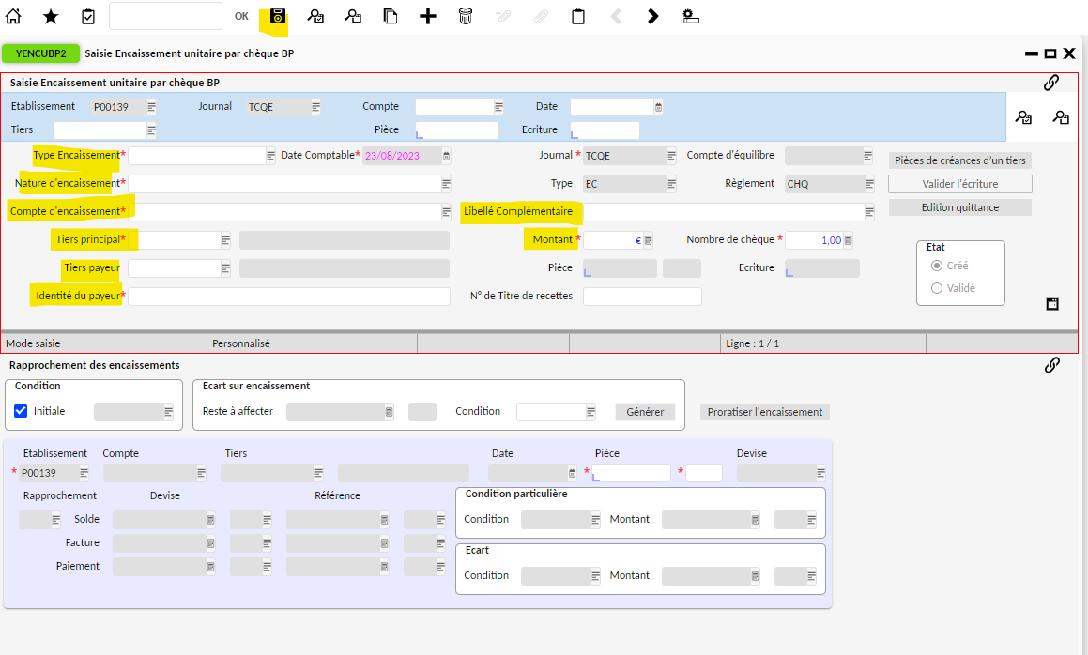

- Pour constituer la remise de chèque (bordereau de chèque OP@LE et enregistrement de la clé de lettrage du compte 511200 pour le solder au retour du bordereau sur le DFT), dans le domaine comptabilité, encaissement, cliquer sur « remise de chèques ». Il faut avoir un profil Agent comptable pour pouvoir effectuer la remise : un mandataire n’aura pas accès à ces traitements.
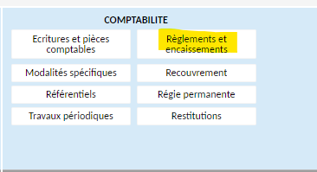 | 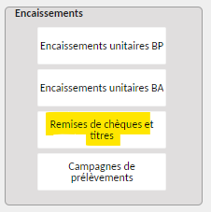

- Une liste des encaissements par chèques non affectés à une remise s’affiche. Dans cette liste il faut trier les pièces BQ que l’on ne souhaite pas mettre dans un bordereau de remise en banque STC. Mettre en surbrillance la ou les lignes puis cliquer sur supprimer.

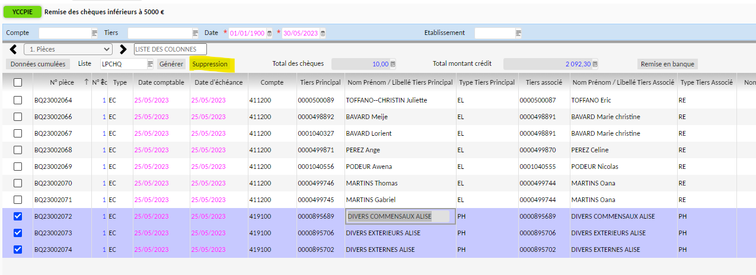
- Après ce premier nettoyage, la liste restante doit correspondre avec la remise STC envoyée à Créteil. Le nombre de chèques peut être différent : un chèque fait pour deux tiers élèves par exemple comptera pour 2 dans OP@LE. Puis cliquer sur le bouton remise en banque, sur la droite de l’écran YCCPIE 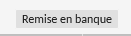

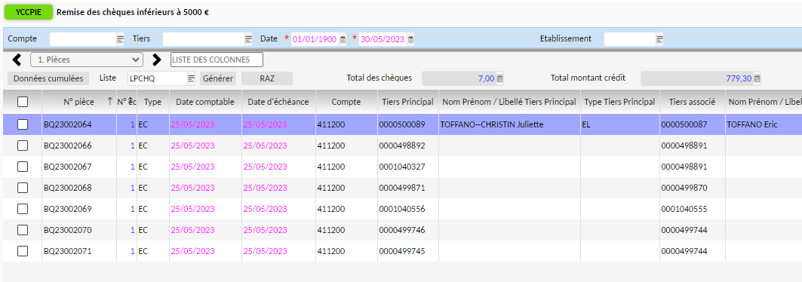

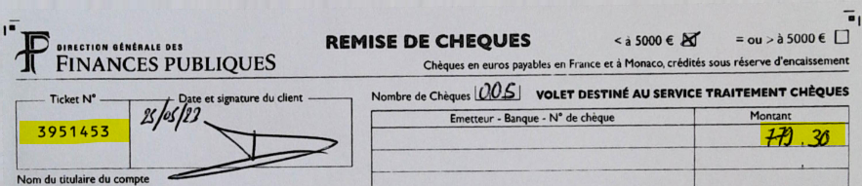

ENCAISSEMENT PAR ESPECES OU PAR CB OU AUTRES
Les parties hautes et basses de l’écran de saisie d’un encaissement que ce soit par chèque, espèces, CB ou virement sont les mêmes.
ETAPE 1 avant la saisie : identifier si l’encaissement solde un titre de recette ou s’il s’agit d’un encaissement d’avances ou au comptant (dégradations…)
Pour cela visualiser les développements de soldes des comptes auxiliaires dans les restitutions du domaine comptabilité pour identifier les tiers et les pièces à solder.
Les parties hautes et basses de l’écran de saisie d’un encaissement que ce soit par chèque, espèces, CB ou virement sont les mêmes.

- Se connecter à la sphère comptable d’OP@LE avec un profil agent comptable, assistant comptable. Puis dans le domaine comptabilité, choisir le bouton « Règlement et encaissement », puis encaissement BP si on encaisse sur le budget principal et encaissement BA si c’est sur le budget annexe.

- Choisir le moyen de règlement utilisé (CB , espèces…), l’écran YENCUBP1 s’ouvre pour les espèces, YENCUBP5 pour les CB. L’encaissement d’espèces sera enregistré sur le journal TCAISS, les encaissements CB sur le journal TTLCBE.
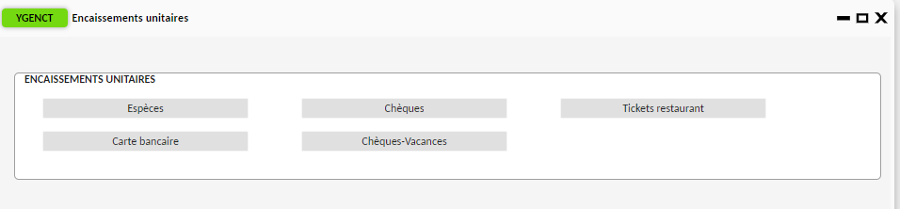
- Saisir l’encaissement dans l’écran YENCUBPX

- on choisit un type d’encaissement (sur TR, avances…) puis une nature (OC, produits scolaires, dégradations…) puis un compte de classe 4 (ce compte découle du type et de la nature de l’encaissement choisi auparavant). Si le compte n’est pas dans la liste on peut le saisir en direct dans le champ « compte d’encaissement ».

- On choisit le tiers élève ou le tiers hors élèves (pas les responsables légaux des élèves). Pour les encaissements sur les porte-monnaie électroniques gérés par GEC, Turboself, Alise ou DMI ou autres, il faut sélectionner le tiers générique concerné (ALISE DP, ALISE COMMENSAUX, ALISE CARTE par ex).

- Du choix du tiers concerné, va découler l’identité du payeur : dans le cas des élèves, par défaut le tiers responsable identifié comme payant les frais scolaires apparaît. On peut choisir l’autre parent.

- Si le payeur est différent de la proposition faite par OP@LE, on saisit le nom de la personne dans le champ « Identité du payeur ».

- Libellé complémentaire : on indique l’objet de l’encaissement (numéro du trimestre de DP ou d’internat, nom et ref de la subvention…) et le n° du chèque traité.

- On saisit le montant de l’encaissement. Pour les encaissements sur les porte-monnaie électroniques gérés par GEC, Turboself, Alise ou DMI ou autres, il faut saisir les montants en masse des encaissements CB et/ou espèces enregistrés dans le logiciel de restauration.

On peut saisir un encaissement et effectuer un rapprochement multiple sur plusieurs TR à solder sur le tiers et dans le même compte que celui saisi pour l’encaissement.

- Enregistrer la saisie de la partie haute avec la disquette : l’écriture passe de l’état créé à validée
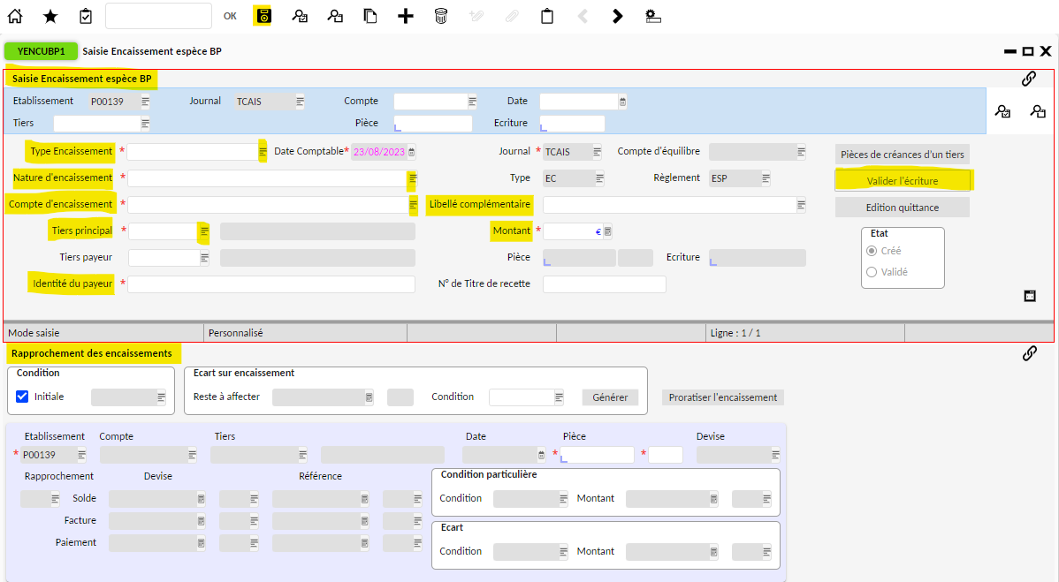

ENCAISSEMENT PAR TIPI

- Se connecter à OP@LE avec un profil agent comptable, dans le domaine comptabilité, cliquer sur « modalités spécifiques » puis « Envoi des créances / réception des encaissements ».

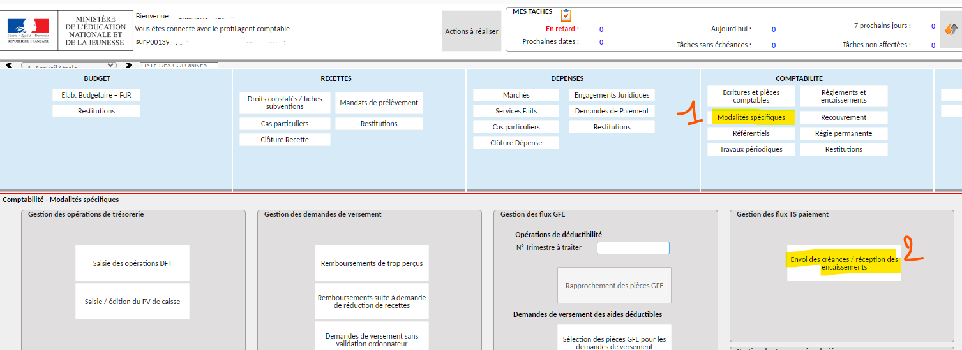

- L’écran YMENTSP s’ouvre, cliquer sur import des encaissements TS pour réceptionner les paiements réalisés via TIPI. Suivre l’exécution des traitements via CJOBU. Sur le job nommé Interface entrante TS paiement, le fichier résultat indique les encaissements réceptionnés. Les 2 travaux suivants vous signalent les rapprochements faits par OP@LE entre l’encaissement et la créance.

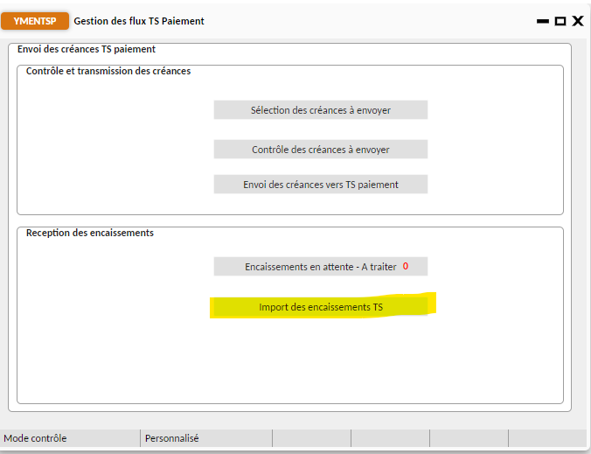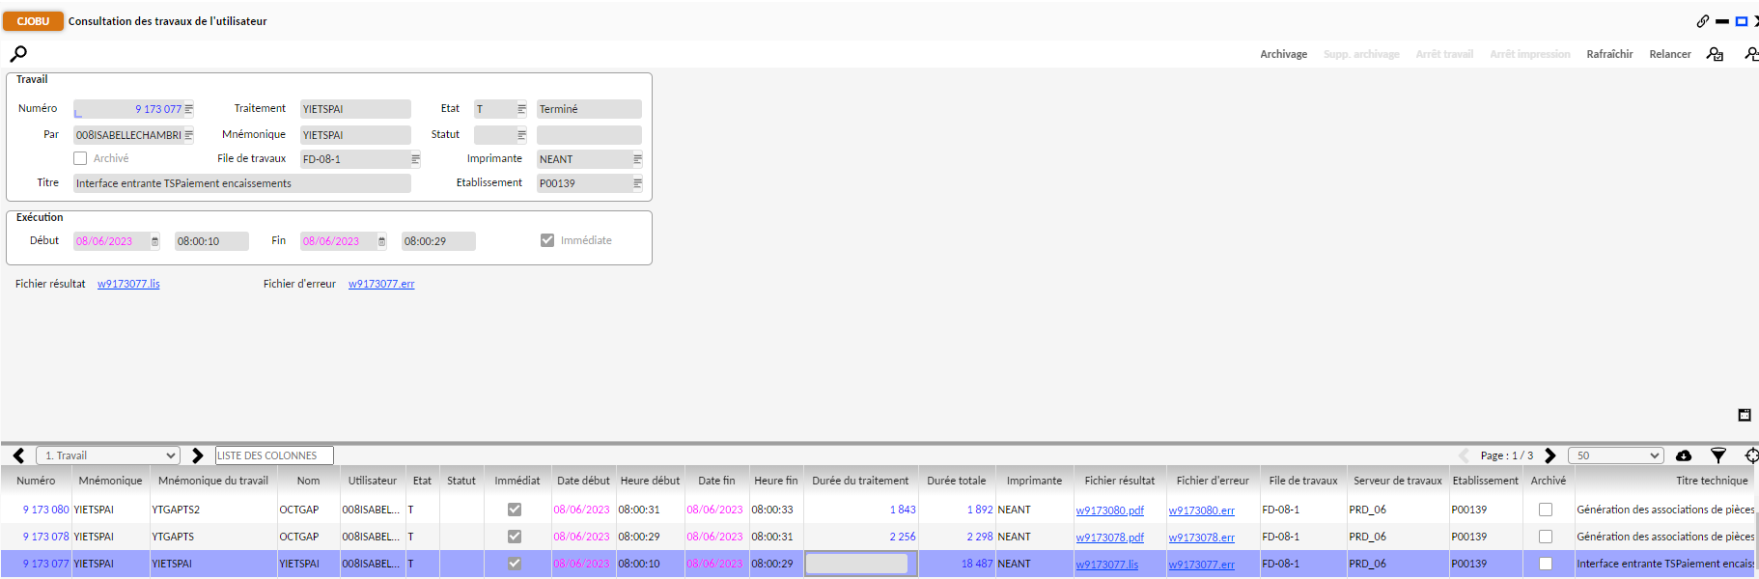
- Si un encaissement n’a pas pu être rapproché pour sa totalité dans OP@LE, il aliment la liste des « Encaissement en attente à traiter » dans l’écran YMENTSP. Cliquer sur le bouton pour identifier la pièce BQ et le tiers excédentaire.
Pour pouvoir réimporter des créances sur TS-paiement, il faut soit générer le remboursement du trop-perçu (demande de reversement DVER) soit via YECRVALI, saisir une écriture débit 411200 crédit 419100 sur le tiers élèves puis rapprocher avec YGPIE1 la pièce d’encaissement BQ et la pièce de déclassement (OD ou DVER) sur le compte 411200.

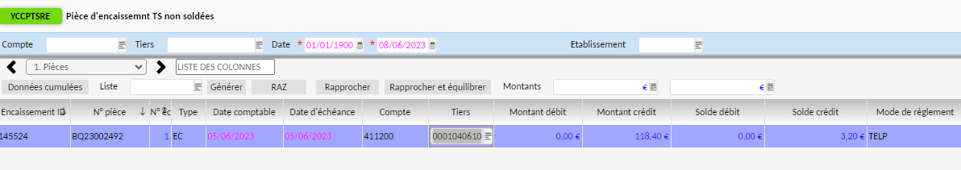

Ecran de rapprochement à utiliser après la saisie de la DVER de remboursement ou l’écriture OD de déclassement. Le rapprochement permet la mise à jour du développement de soldes (sélection des pièces puis cliquer sur rapprocher)

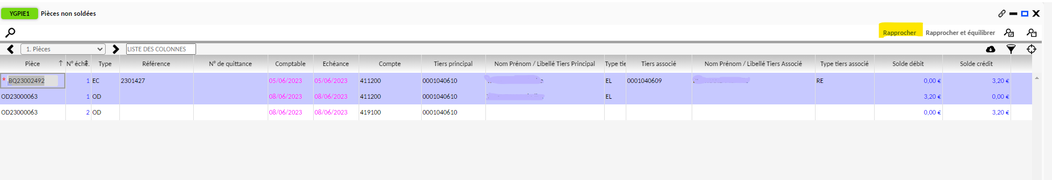

- Renvoyer les créances sur TIPI, il faut ouvrir à nouveau la console YMENTSP gestion des flux TS Paiement (même écran que celui utilisé pour réceptionner les encaissements). Cliquer sur « sélection des créances à envoyer » (seules les créances pour lesquelles l’avis aux familles a été édité seront sélectionnées). Vérifier la liste proposée (Contrôle des créances à envoyer) puis « envoi des créances vers TS paiement ».
Vérifier dans CJOBU si l’ensemble des jobs s’exécutent comme il faut notamment le fichier résultat sur le job Interface sortante TS paiement.

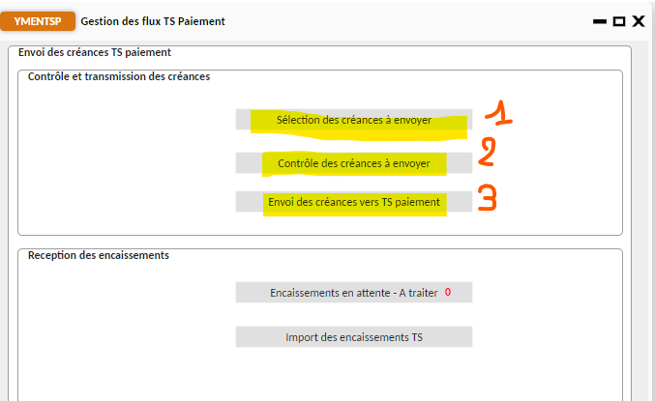

DFT – CONSTATER UN RETOUR DE REMISE DE CHEQUE

- Connecter à la sphère comptable, dans le domaine comptabilité, cliquer sur « modalités spécifiques », puis « saisie des opérations DFT ».
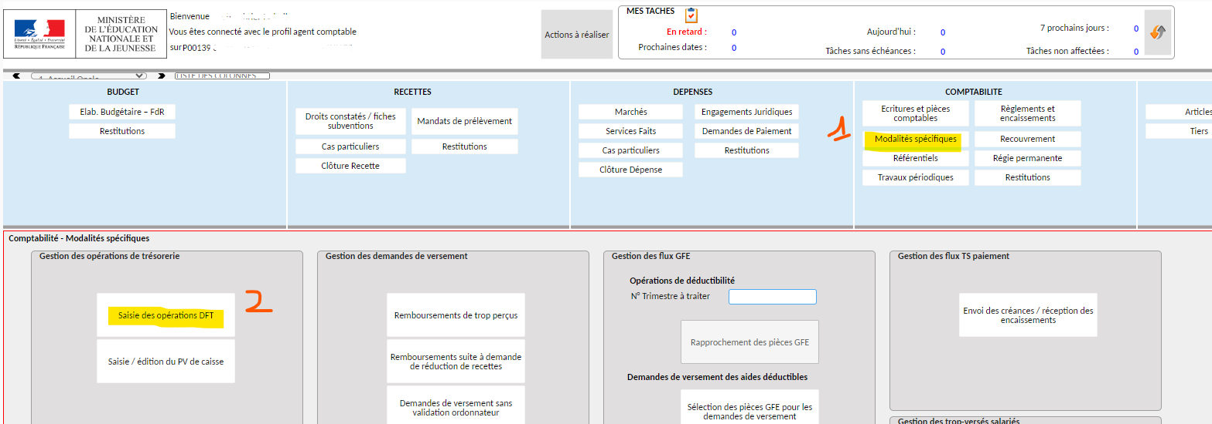

- Une console de gestion des opérations comptables liées au DFT s’ouvre (écran YRAPPRO). Pour constater le retour des remises de chèques sur le DFT, cliquer sur le bouton « lettrage compte d’attente pour chèque ». Par ce bouton, on peut vérifier les remises en attente et si les montants attendus correspondent à la remise de chèques revenus sur le compte Trésor.
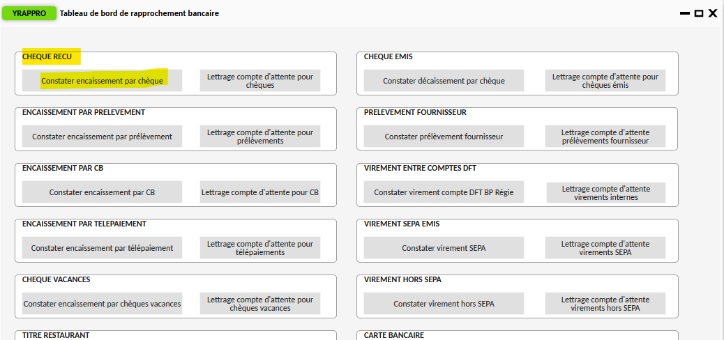

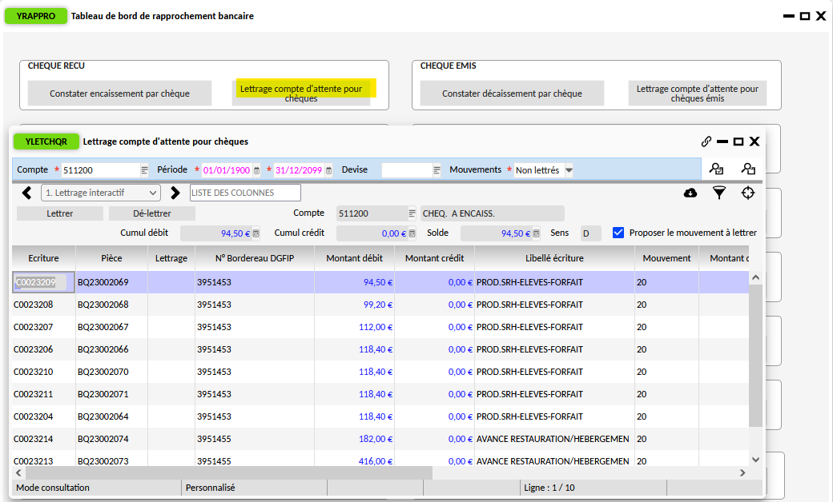

En sélectionnant les écritures d’une même remise avec le bouton entonnoir à droite de la liste, vérifier le montant cumulé des lignes sélectionnées avec le montant de la remise sur le DFT. Si le montant est différent, le lettrage ne pourra pas se faire, une erreur a pu être commise lors de la constitution de la remise : il faut contacter la DDFIP pour obtenir la liste excel des chèques traités par le centre et comparer cette liste avec les écritures en attente sur le compte 511200. L’écriture de retour de la remise devra être saisie même en cas de discordance. La fin de la procédure doit être faite pour le solde du compte 515100 compte Trésor concorde avec le DFT.

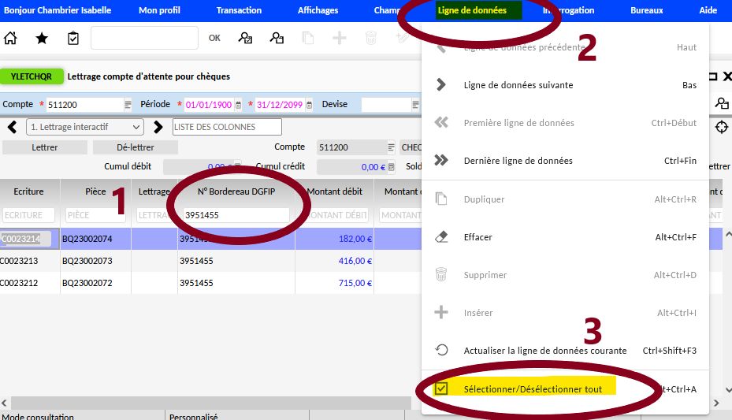

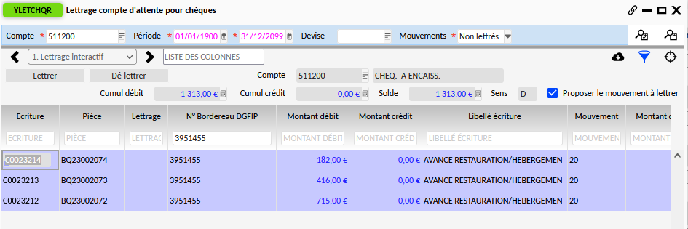

- Pour saisir l’écriture de retour de la remise de chèque et lettrer les écritures d’encaissement des chèques et le retour sur le DFT, dans la console YRAPRO ouverte précédemment, dans l’encart « Chèque reçu », il faut cliquer sur le bouton « constater encaissement par chèque ».
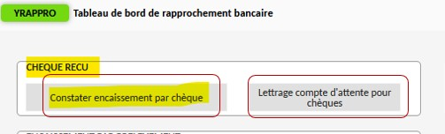
- Un écran de saisie YENCCHQ s’ouvre. Il faut saisir le n° du bordereau DGFIP indiqué sur le DFT. Ce n° sert de clé de lettrage automatique pour solder le 511200. Il ne faut saisir que les chiffres sans lettre ou autre caractère au début ou à la fin.
Saisir le montant, cliquer sur la disquette en haut de l’écran puis sur lettrer. Si vous cliquez sur lettrer avant la disquette, le lettrage ne se fera pas et l’écriture ne sera pas enregistrée. Il faut vérifier le lettrage dans CJOBU et ouvrir le fichier résultat.
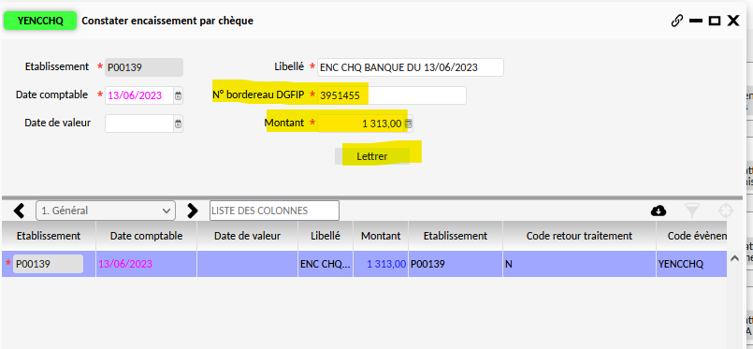

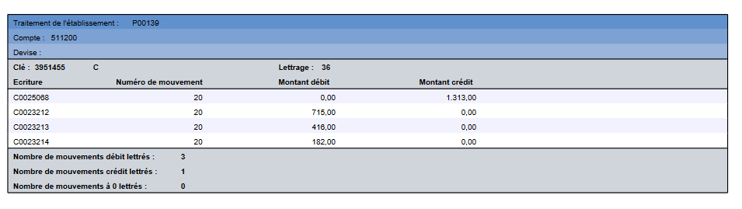
Fichier résultat CJOBU sur le lettrage. Dans l’ex il est OK.

DFT – CONSTATER UN RETOUR D’UNE REMISE TIPI TELEPAIEMENT

- Connecter à la sphère comptable, dans le domaine comptabilité, cliquer sur « modalités spécifiques », puis « saisie des opérations DFT ».

- Une console de gestion des opérations comptables liées au DFT s’ouvre (écran YRAPPRO). Pour constater le retour des encaissement TIPI, cliquer sur « constater encaissement par télépaiement » .

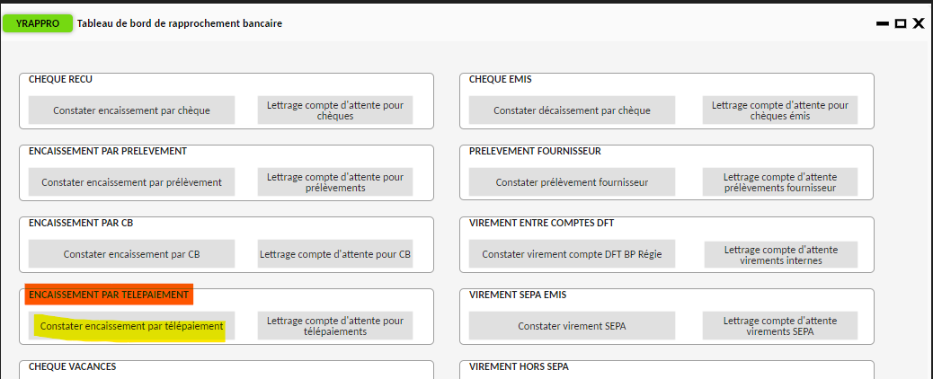

- L’écran YRENCTLP s’ouvre, saisir le champ libellé, le montant. Enregistrer avec la disquette puis lettrer. Le lettrage permet la mise à jour du développement de solde du compte 511500. Il solde la pièce BQ d’encaissement débitrice avec l’écriture de retour sur le DFT créditrice.

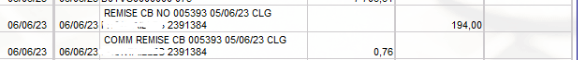
DFT net

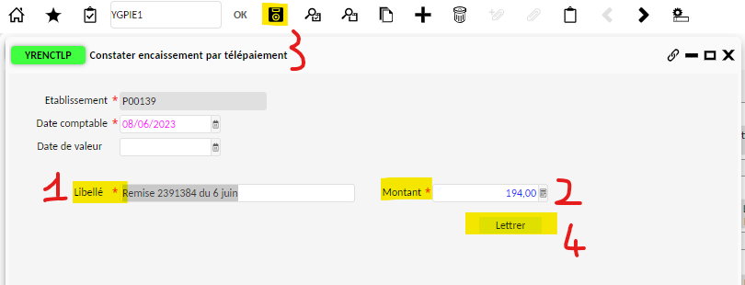
Ecran de saisie des écritures liées au DFT pour TIPI

- Vérifier dans CJOBU la réalisation du lettrage.
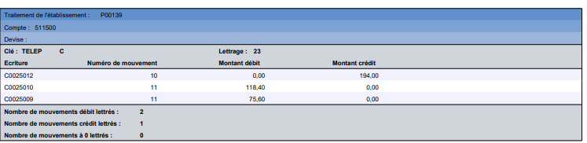
Fichier résultat CJOBU sur le lettrage. Dans l’ex il est OK.

S’il ne se fait pas :
1/ il se peut que l’enregistrement via la disquette n’ait pas fonctionné ou ait été oublié avant de cliquer sur lettre. Dans ce cas, re-cliquer sur la disquette puis lettrer.
2/ le montant encaissé est différent du montant réceptionné sur le DFT. Dans ce cas il faut chercher avec les tickets CB reçus par mail quel tiers entraîne la différence.

DFT – CONSTATER LE RETOUR D’UN VIREMENT EMIS

- Connecter à la sphère comptable, dans le domaine comptabilité, cliquer sur « modalités spécifiques », puis « saisie des opérations DFT ».

- Dans la console YRAPPRO, dans l’encart « Virement SEPA émis » cliquer sur « constater virement SEPA ».

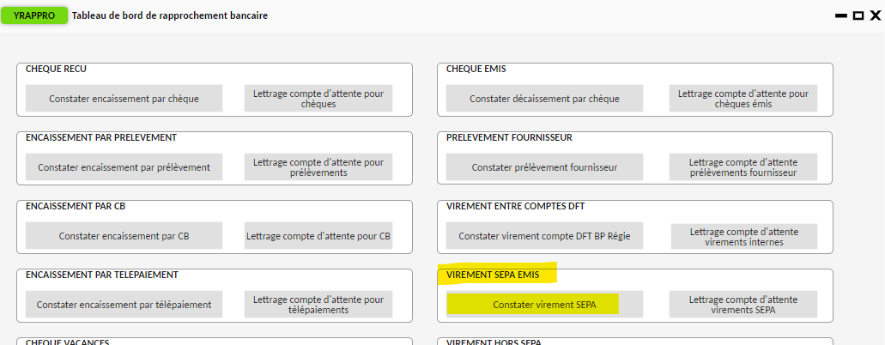
- L’écran YDECPAI s’ouvre, saisir le champ libellé, le n° de bordereau indiqué sur le DFT (clé de lettrage) et le montant. Enregistrer avec la disquette, cliquer sur intégration puis lettrer. Le lettrage permet la mise à jour du développement de solde du compte 511500. Il solde la pièce BQ de paiement créditrice au 515900 avec l’écriture de retour sur le DFT débitrice au 515900.

DFT net

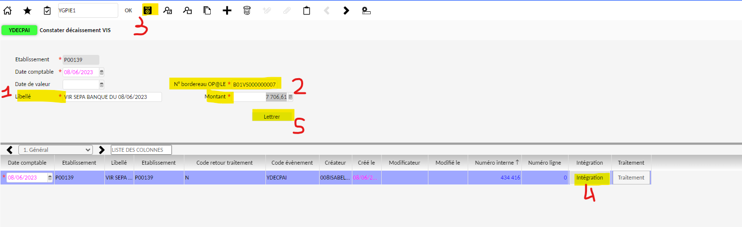
Ecran de saisie des écritures liées au DFT

- Vérifier dans CJOBU la réalisation du lettrage.

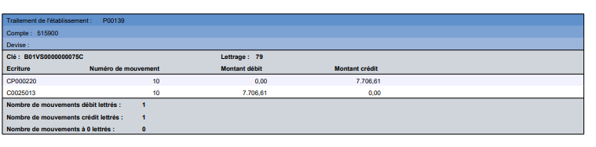
Fichier résultat CJOBU sur le lettrage. Dans l’ex il est OK.

S’il ne se fait pas :
1/ il se peut que l’enregistrement via la disquette n’ait pas fonctionné ou ait été oublié avant de cliquer sur intégration et lettrer. Dans ce cas, re-cliquer sur la disquette puis intégration et lettrer
2/ ou le bouton intégration a été oublié avant de cliquer sur lettrer. Si la fenêtre a été fermée. Il faut recommencer la saisie et les opérations d’enregistrement, d’intégration et de lettrage.

SAISIR UNE ECRITURE ET CORRIGER UNE ECRITURE COMPTABLE

- Se connecter à la sphère comptable, ouvrir l’écran YECRVALI soit en tapant le mnémonique puis OK soit dans le domaine comptabilité cliquer sur le bouton « Ecritures et pièces comptables » puis « saisie et validation des écritures ».

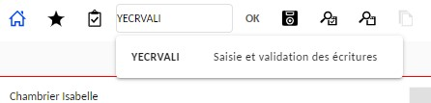
OU

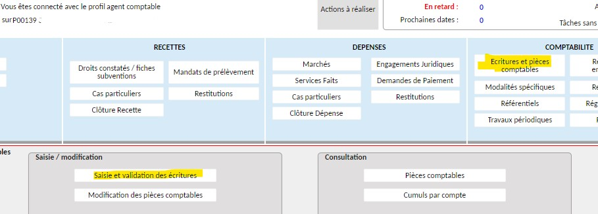
- L’écran YECRVALI se présente en deux partie : un en-tête à saisir et enregistrer en premier puis une partie basse de saisie des lignes de débit et de crédit.
- En-tête : choisir le journal d’écriture selon le type d’opération comptables, un type de pièces, remplir le champ libellé, changer la date si nécessaire. Cliquer sur le bouton enregistrer (disquette) en haut). La partie basse se déverrouille alors.
- Partie basse : saisir la première ligne d’écriture (choisir le compte, le tiers si c’est un compte auxiliarisé et le montant en débit ou crédit), cliquer sur le bouton + en haut pour ajouter la ligne de contrepartie à saisir (compte, tiers montant). Puis cliquer sur la disquette pour enregistrer les lignes d’écritures.

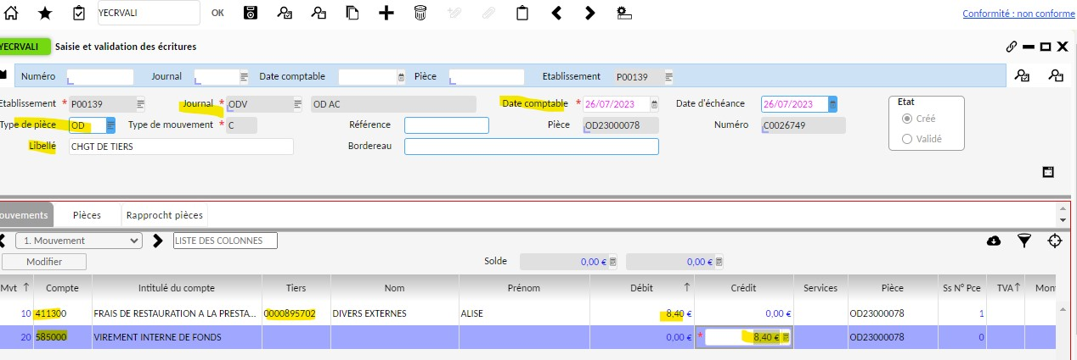
A ce stade l’écriture est à l’état créé, elle n’a pas mouvementé la balance mais est visible dans le développement de soldes et elle peut être rapprochée ou lettrée avec une autre écriture. Avant de réaliser ces opérations il convient de valider l’écriture.

- Pour valider l’écriture, cliquer sur la flèche en haut de l’écran YECRVALI (elle cache l’écran réduit de recherche) puis cliquer sur le bouton validation. L’état de l’écriture change : créé à validé.

1/

2/
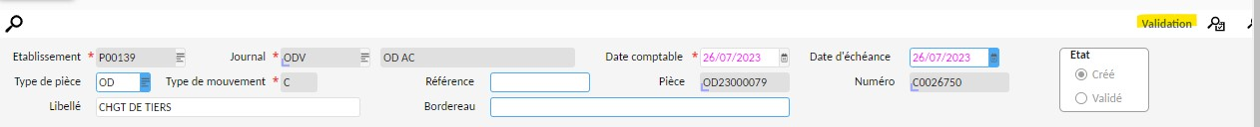

3/
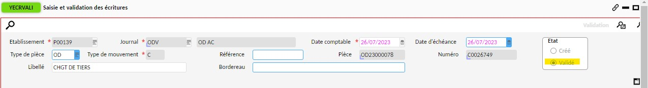

- Pour annuler une écriture déjà saisie et à l’état validé, il faut la dupliquer en sens inverse. Si l’écriture est à l’état créé, il suffit de mettre à la poubelle les lignes de débit et de crédit puis de cliquer sur la disquette.

1/ Rechercher dans YECRVALI l’écriture à corriger soit par son numéro, sa date comptable ou son journal. Une fois qu’elle s’affiche, dans l’en-tête cliquer sur le bouton détail en bas à droite, puis choisir duplication
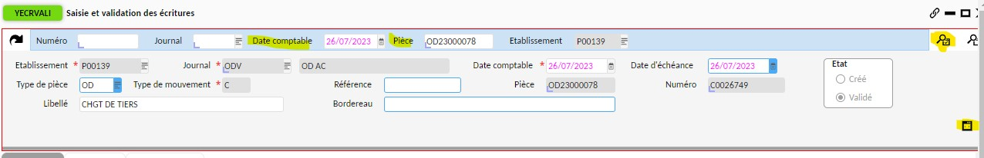
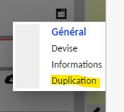
2/ Avec l’ascenseur horizontal ou en agrandissant l’en-tête, décocher générer dans le même sens et cocher « rapprocher de la pièce d’origine ». Puis cliquer sur le bouton « générer ».
NB : Le rapprochement n’est pas obligatoire. Si la pièce d’origine a été rapprochée, un contrôle bloquant empêchera de générer l’écriture, laisser décocher la case rapprocher. Une fois l’écriture correctrice saisie et valider il faudra penser à dé-rapprocher la pièce fausse pour la rapprocher au final avec sa correction en sens inverse.
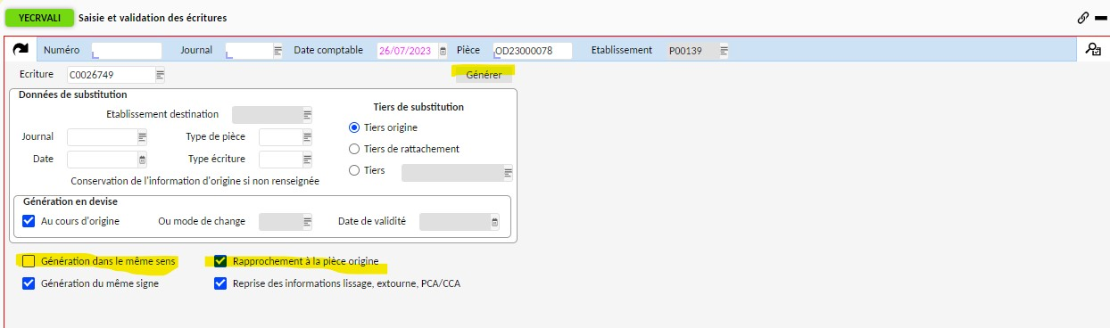
3/ En cliquant sur le bouton détail en bas à droite de l’en-tête revenir à l’écran de saisie initial en choisissant « Général ». Puis valider l’écriture et la rapprocher ou lettrer de la première écriture fausse via GLET ou GPIA.

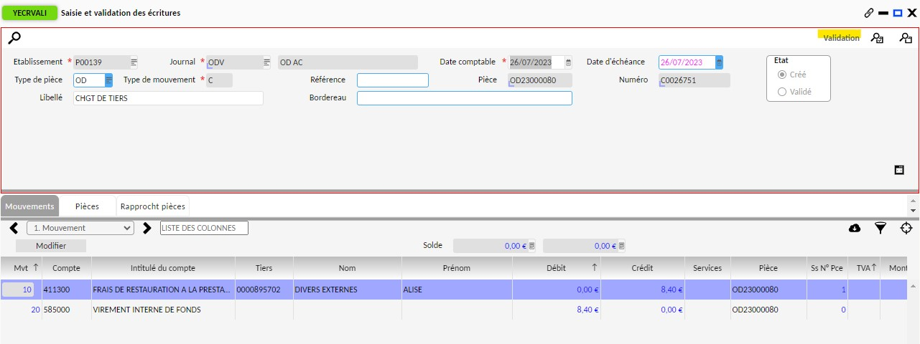

RAPPROCHER ET DE-RAPPROCHER DES PIECES COMPTABLES

(COMPTES AUXILIARISES)
Le rapprochement comptable consiste à associer deux pièces comptables débitrices et créditrices (une créance et son encaissement par exemple). Avec OP@LE, la technique du rapprochement ne sera possible que sur les comptes auxiliarisés (la classe 4 globalement : comptes de créances et comptes d’avances). On rapproche alors deux pièces comptables dans un même compte et sur un même tiers. Cette opération peut amener à solder totalement ou partiellement nos pièces comptables contrairement au lettrage.
Les pièces sont alors soldées et disparaissent du développement de soldes

- Pour effectuer un rapprochement comptable plusieurs écrans permettent de le faire dans la sphère comptable.

1 / Par l’écran YGPIE1 en lançant une recherche sur un compte ou un tiers, les pièces non soldées seront affichées en liste. On sélectionne les lignes à rapprocher (ligne en surbrillance) (même compte, même tiers) et on clique sur le bouton rapprocher.

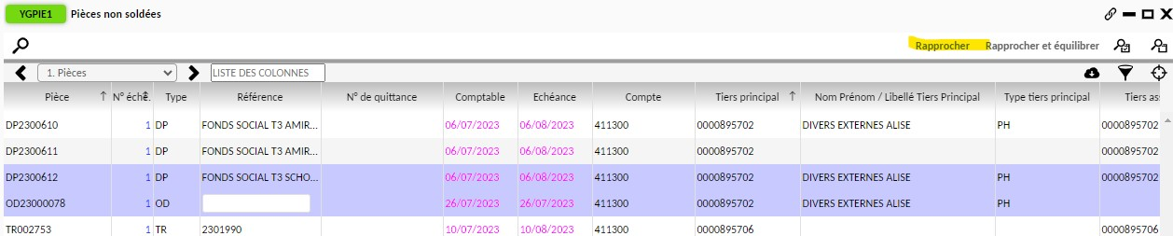
Lignes en surbrillance = lignes selectionnées

2/ On peut aussi effectuer un rapprochement par l’écran GPIA mais il faut au préalable avoir noter le numéro de chaque pièce et sa subdivision (ligne 1 ou ligne 2 de saisie). On peut ouvrir GPIA en tapant le mnémonique dans la barre de tâches située sur le haut et cliquer sur OK.
Dans la partie grise, renseigner les n° de pièce et leur n° de ligne dans les encarts Pièce d’origine et pièce associée. Dans l’encart association, le montant total apparaît par défaut il est possible de le modifier si on ne souhaite qu’un rapprochement partiel. Puis cliquer sur la disquette pour rapprocher les pièces comptables.

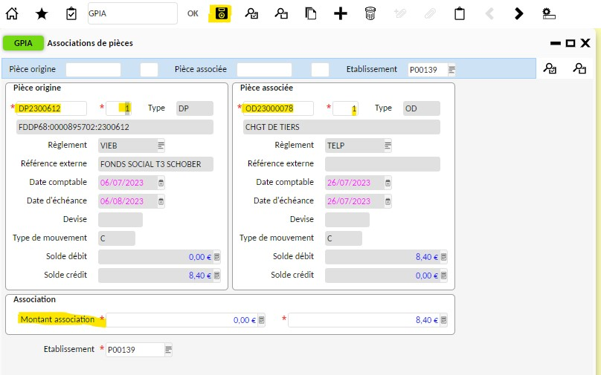

- Pour dé-rapprocher des pièces comptables, il faut ouvrir GPIA, lancer une recherche sur la pièce d’origine ou la pièce associée.
1/
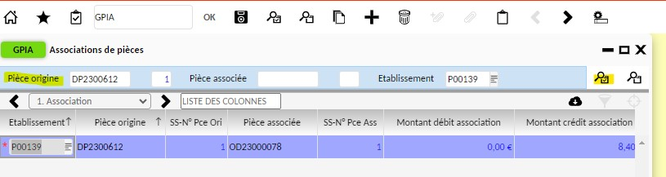
2/ Dans la barre des tâches, onglet affichage, changer le mode grille à formulaire. Cliquer sur la poubelle puis la disquette. L’écran de saisie GPIA devient alors vide, les pièces ont été dé-rapprochées. On peut alors les retrouver dans l’écran YGPIE1 (pièces non soldées) ou dans les éditions de développement de soldes.

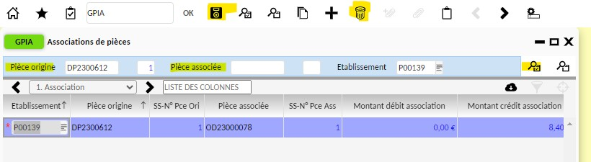

LETTRER ET DE-LETTRER DES PIECES COMPTABLES

(COMPTES NON AUXILIARISES)

- Des lettrages automatiques ont lieu lors de la saisie et l’enregistrement des écritures du DFT par exemple, mais il est aussi possible de réaliser des lettrages manuels avec l’écran GLET.

1/ Rechercher les écritures à lettrer sur un compte, on peut modifier la période.
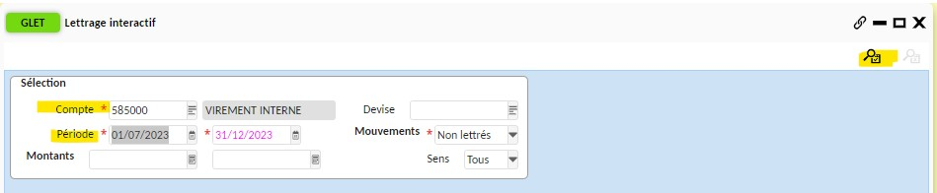
2/ Sélectionner les lignes à lettrer (même compte et même montant). Puis cliquer sur lettrer. PAS DE LETTRAGE PARTIEL.
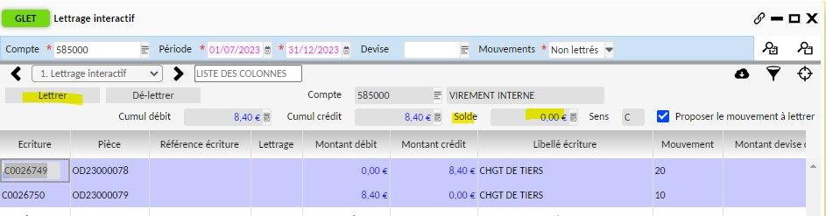
3/ Si le lettrage a été effectué, dans la colonne lettrage, un n° apparait. Les écritures lettrées entre elles ont le même n° de lettrage.
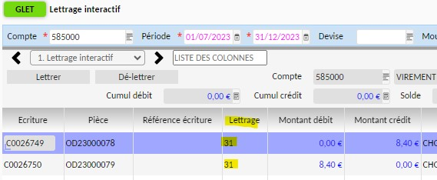
- Pour dé-lettrer des écritures,
1/ il faut rechercher via GLET les écritures lettrées sur un compte.

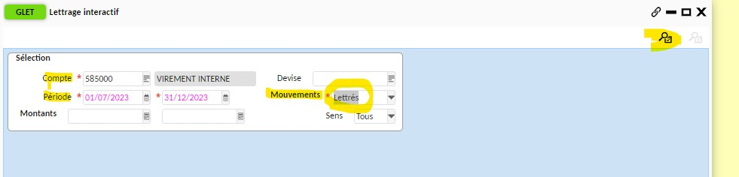

2/ Sélectionner les écritures lettrées par erreur puis cliquer sur « Dé-lettrer ». Une fois les écritures dé-lettrées, on les retrouve dans YGPIE1 (pièces non soldées) ou dans l’édition de développement de soldes des comptes non auxiliarisés.
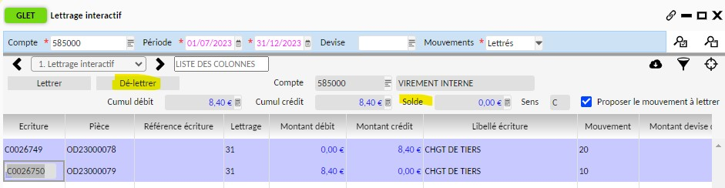

CHANGER LE TIERS SUR PIECE COMPTABLE

- Ouvrir YECRVALI pour saisir une écriture OD journal ODV débit 411200 / crédit du 585000 sur le tiers utilisé pour la pièce à modifier. Saisie de l’entête, enregistrer, puis saisie des lignes de détails, enregistrer et valider l’écriture. Noter le n° de pièce créée par cette écriture pour les rapprochements ultérieurs.
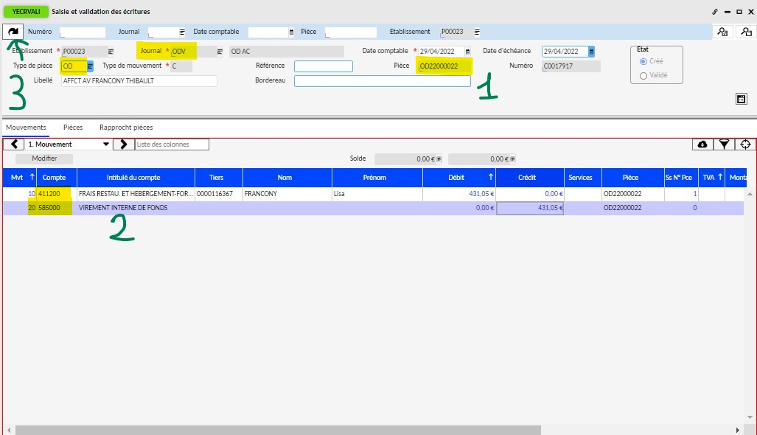

- Dans YECRVALI pour saisir une écriture OD journal ODV débit 585000 / crédit du 411200 sur le nouveau tiers (saisie de l’entête, enregistrer, puis saisie des lignes de détails, enregistrer et valider l’écriture).
NB: YECRVALI peut être resté ouvert et afficher la première écriture. Pour ajouter une écriture il faut cliquer le bouton + en haut de l’écran.
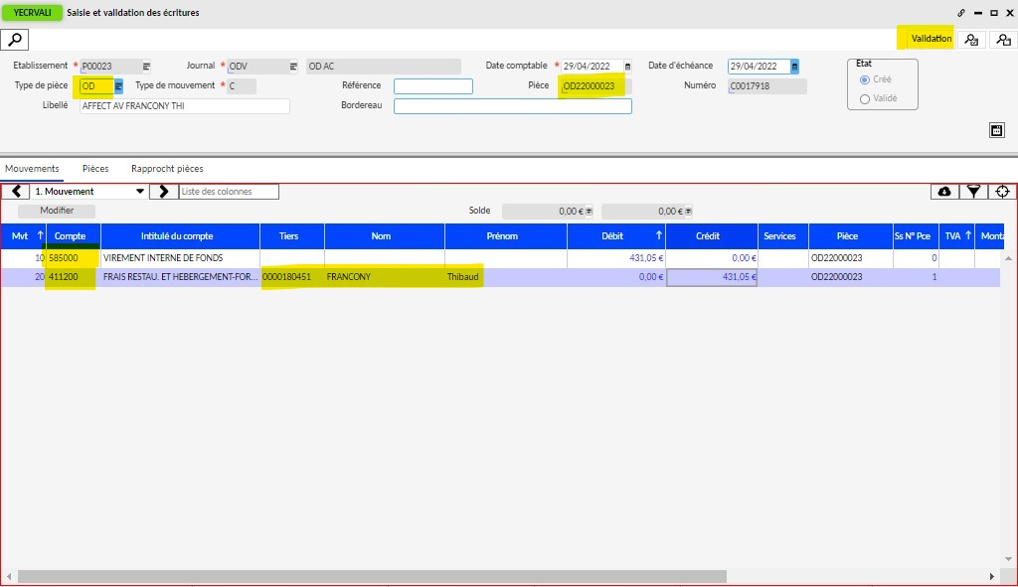

- Pour mettre à jour la compta, il faut ensuite rapprocher et lettrer les différentes écritures : pour solder l’avance enregistré sur le tiers n°1, il faut la rapprocher avec la première écriture saisie entre le 411200 et le 585000 dans l’exemple. Il faut ouvrir GPIA : saisir le n° de la pièce d’origine et le n° de la pièce créée lors de la première étape du changement de tiers, puis cliquer sur enregistrer.
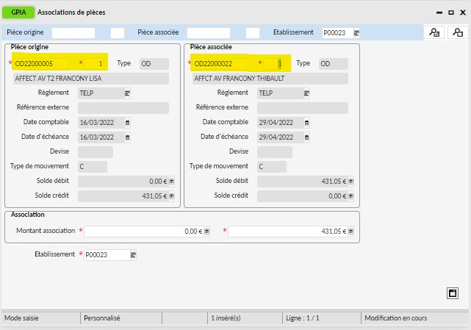

- Pour solder le compte 585000, il faut lettrer les deux écritures saisies lors du changement de tiers. Il faut ouvrir GLET, lancer une recherche sur le compte 585000 et sur la date de saisie des 2 écritures. Sélectionner les deux lignes et cliquer sur lettrer.
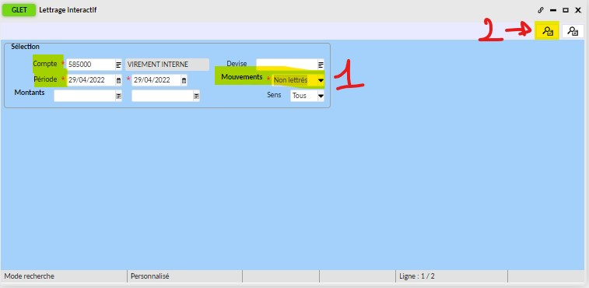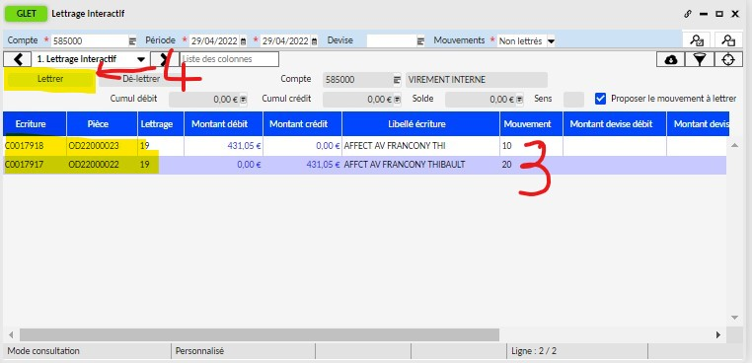

VERIFIER LE SOLDE D’UN COMPTE

- Se connecter à OP@LE compta générale, dans le domaine « Comptabilité » cliquer sur le bouton « Restitution »puis « Restitutions comptables »
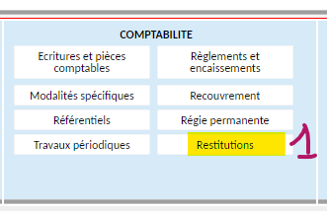
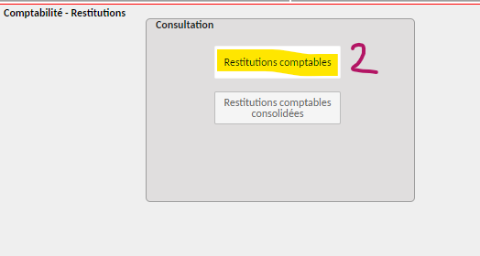

- L’écran YMENCTCE « Tableau de bord des restitutions et consultations » s’ouvre. Cliquer sur le bouton « Consultation des écritures en cours par compte ».

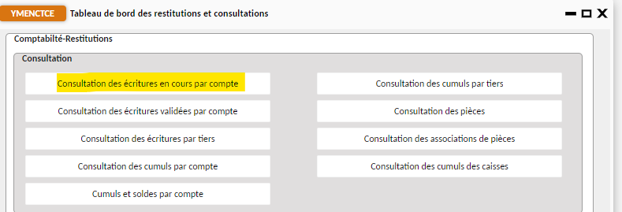

- L’écran YCMCPT s’ouvre avec un fond bleu (écran de recherche). Remplir le champ du compte à vérifier et sur la période souhaitée et lancer la recherche avec la loupe. (par défaut OP@LE propose les écritures sur le mois en cours, si aucune écriture n’apparait il faut élargir la fourchette de date).

Par défaut, le mois en cours.

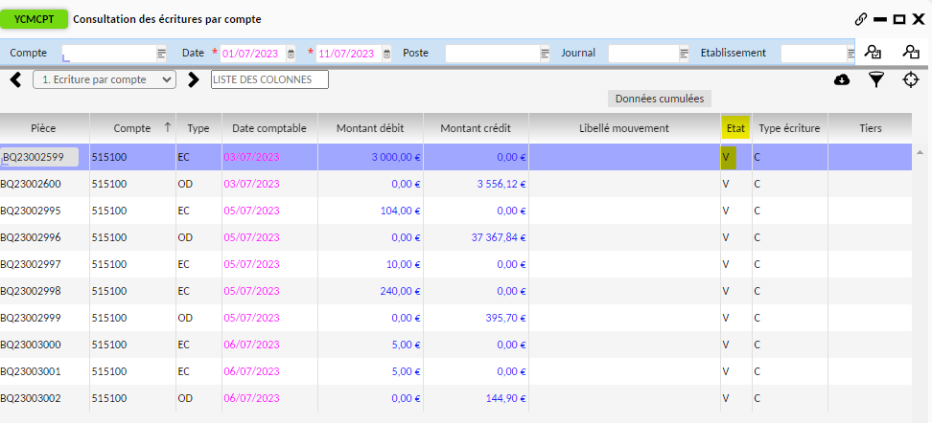
Dans la colonne Etat on peut vérifier si les écritures sont à l’état Validé V ou créé C
- L’écran YCMCPT cliquer sur le bouton « Données cumulées », la ligne solde fin de période indique le solde du compte. Ce solde peut être comparé avec le solde du compte Trésor sur DFT par ex. Dans la colonne « Sens », D = débiteur, C = créditeur.

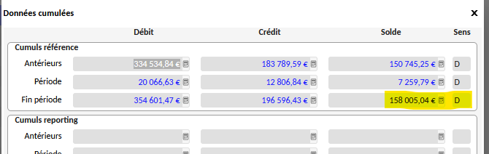

VERIFIER SI TOUTES LES ECRITURES SONT VALIDEES

En cas de discordance des soldes entre les développements de soldes et la balance comptable, il faudra vérifier si une écriture est restée à l’état créée. Ces écritures sont bloquantes en clôture comptable.

- Ouvrir l’écran YECRVALI et agrandir le champ de recherche avec le bouton « loupe vide ». Cliquer sur le bouton « détail » (en bas à droite du fond bleu) puis choisir « information »
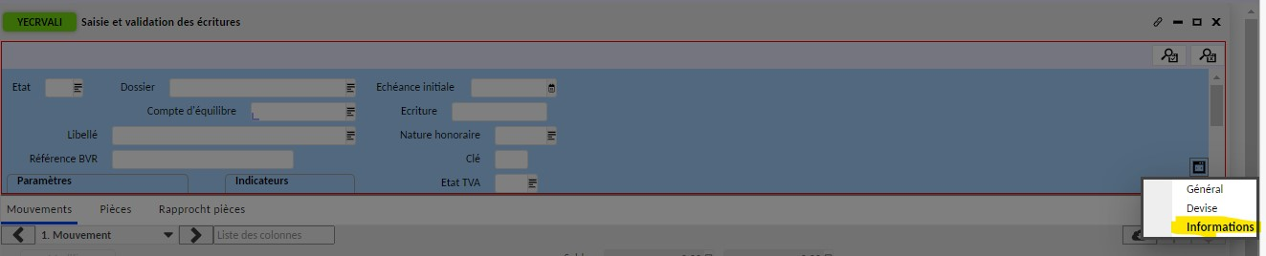

- Dans le champ « Etat » saisir C puis lancer la recherche. En changeant le mode d’affichage en grille, on peut avoir la liste : soit on supprime les lignes de débit/crédit avec la poubelle et on enregistre, soit on valide l’écriture.
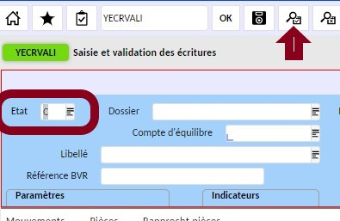

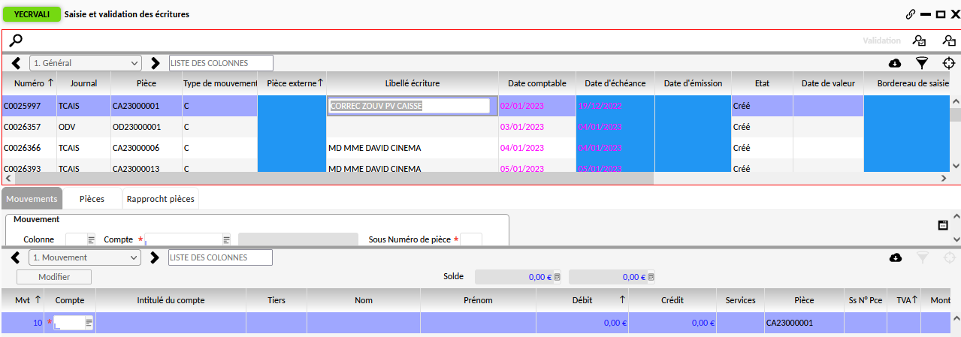

METTRE A JOUR LES DEVELOPPEMENTS DE SOLDES ET EDITER

LORS DE L’EDITION DES DDS, LE CHAMPS « LIBELLE » DE LA PIECE COMPTABLE APPARAIT. IL EST POSSIBLE DE MODIFIER CE CHAMPS POUR RENDRE LES DDS LISIBLES ET EXPLOITABLES

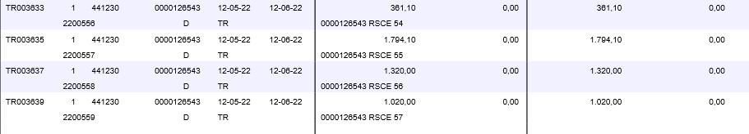
Champ « libellé» de la pièce comptable utilisé pour préciser le DDS
Type de pièce. Ex = pièce d’encaissement BQ

- Se connecter à OP@LE avec un profil agent comptable et appeler l’écran GPIE de gestion des pièces comptables. Puis lancer une recherche sur le n° de la pièce comptable (TR, BQ, OD….)
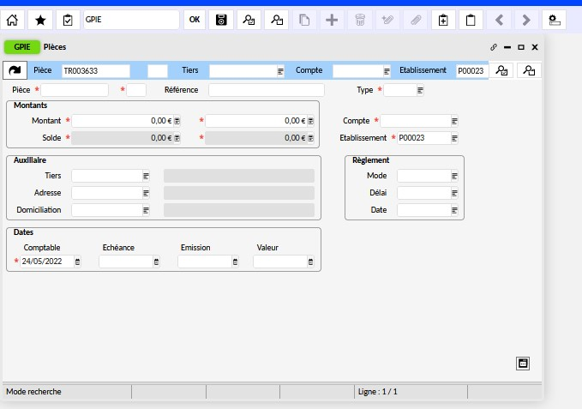
2
1

- Dans le champ situé en haut de la liste, saisir « libellé » puis cliquer sur ajouter.
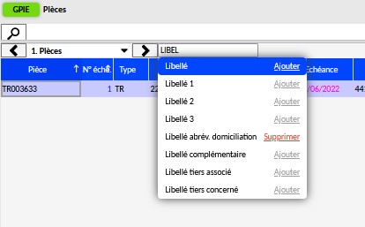

- Dans la colonne « libellé », compléter si besoin en indiquant le nom de la subvention concernée par le TR par ex, puis enregistrer avec la disquette.
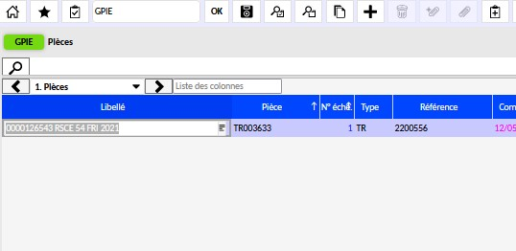
Saisie du détail, nom subvention par ex
2

- Dans le domaine comptabilité, restitution, restitutions comptables, cliquer sur « Edition des développements de soldes », puis choisir l’édition « développement des comptes auxiliaires » pour visualiser les comptes suivis par tiers.
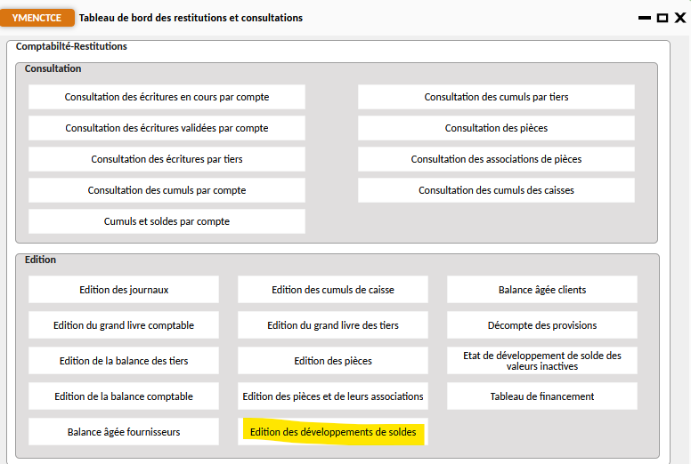

- Deux écrans vont s’ouvrir : YEDEVSOL puis TLSP. On peut sélectionner un compte, un tiers, une période sur ces 2 écrans ou laisser le traitement par défaut. Pour chaque écran, on clique sur la roue crantée en haut.
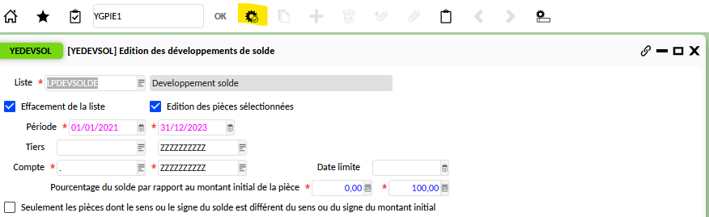
- Un troisième écran s’ouvre après TLSP. Pour faciliter la présentation et avoir un saut de page entre chaque compte, cocher la case « saut de page 1ère rupture » puis lancer le traitement
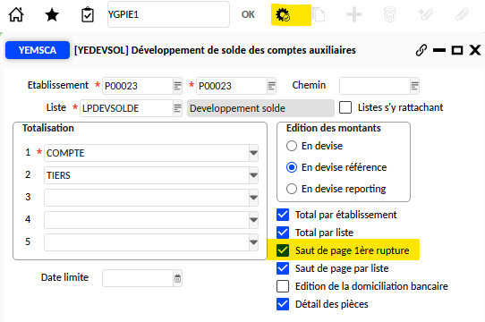
- Récupérer le fichier pdf dans l’écran CJOBU.
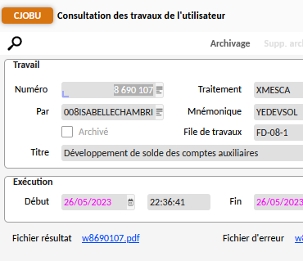

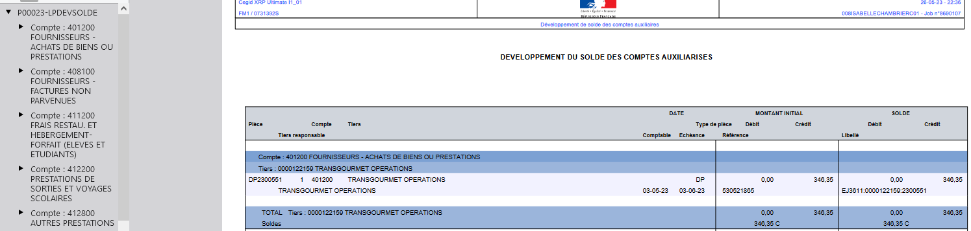
Accès rapide aux pages des comptes sur le pdf

